ANALISIS PENGEMBANGAN PETERNAKAN SAPI BERBASIS EKONOMI KREATIF STUDI DI DESA TINOMBALA SEJATI KECAMATAN ONGKA MALINO KABUPATEN PARIGI MOUTONG

SKRIPSI

Diajukan untuk Memenuhi Salah Satu Syarat Dalam Mengikuti Ujian Skripsi pada Jurusan Ekonomi Syariah (ESY)
Fakultas Ekonomi dan Bisnis Islam (FEBI) UIN Datokarama Palu

Oleh
ANDI DARMAWAN
NIM: 19.5.12.0137

JURUSAN EKONOMI SYARIAH (ESY)
FAKULTAS EKONOMI DAN BISNIS ISLAM (FEBI)
UNIVERSITAS ISLAM NEGERI (UIN) DATOKARAMA PALU
2023

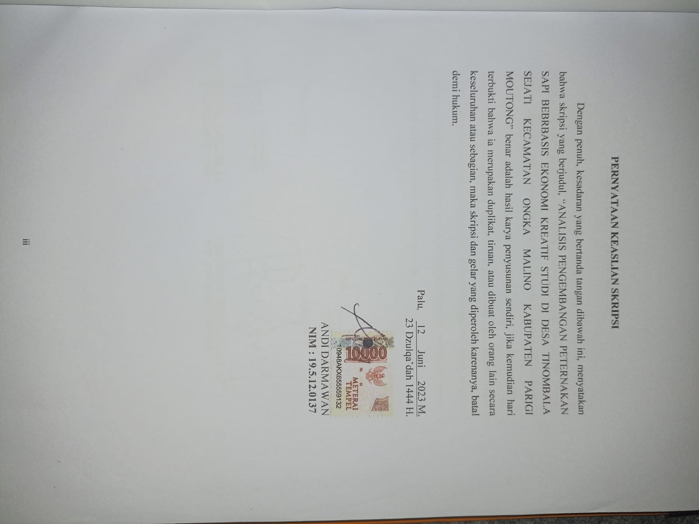

PERSETUJUAN PEMBIMBING
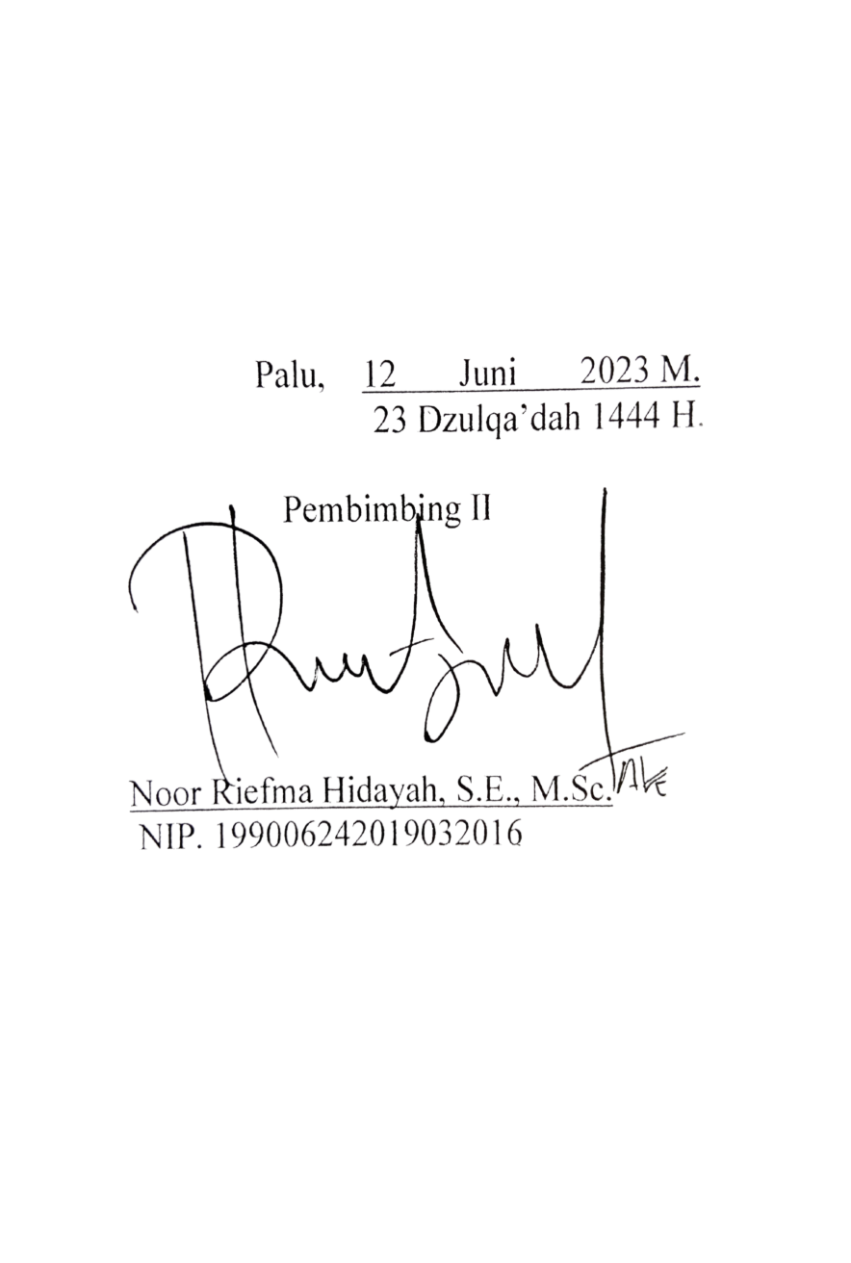
Skripsi yang berjudul “Analisis Pengembangan Peternanakan Sapi Berbasis Ekonomi Kreatif Studi Didesa Tinombala Sejati Kecamatan Ongka Malino Kabupaten Parigi Moutong” oleh mahasiswa atas nama Andi Darmawan NIM: 195120137, mahasiswa Jurusan Ekonomi Syariah, Fakultas Ekonomi Dan Bisnis Islam, Universitas Islam Negeri (UIN) Datokarama Palu, setelah dengan saksama meneliti dan mengoreksi skripsi yang bersangkutan, maka masing-masing pembimbing memandang bahwa skripsi tersebut telah memenuhi syarat-syarat ilmiah dan dapat diajukan untuk diujiankan.
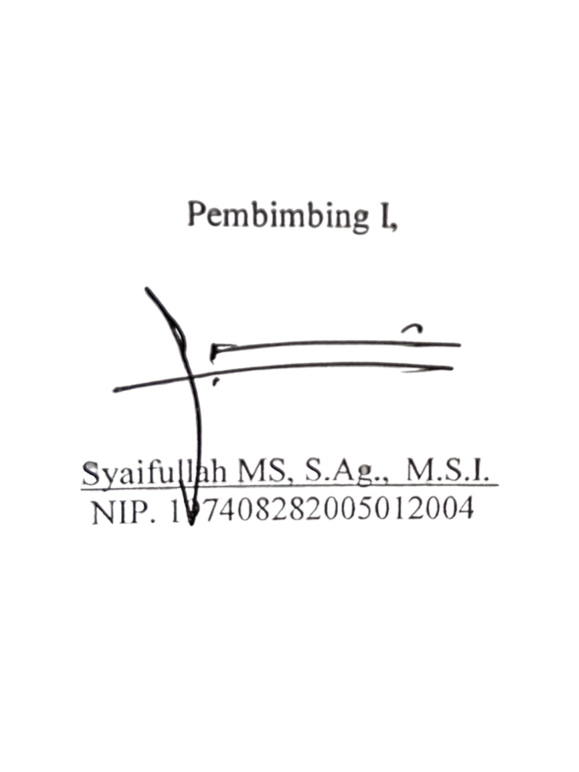

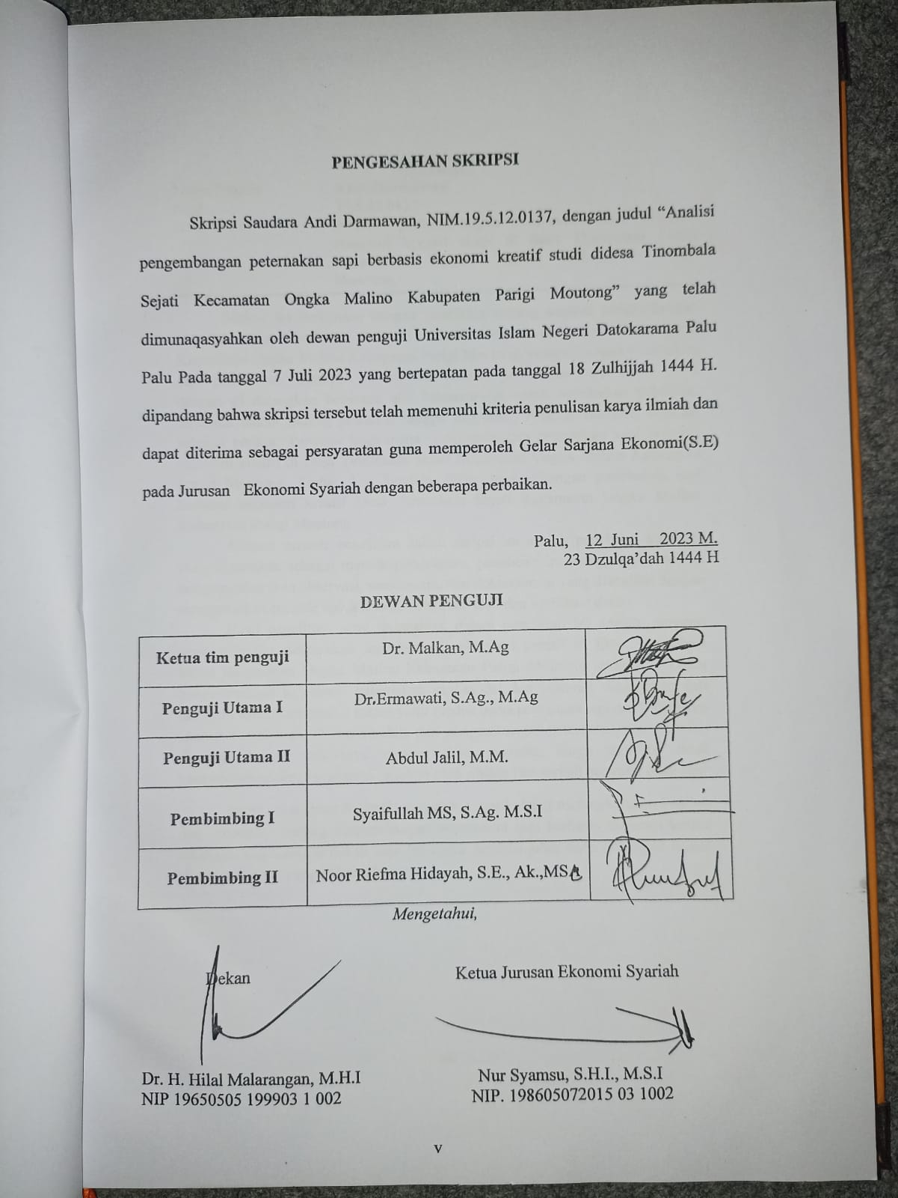
ABSTRAK
Nama Penulis : Andi Darmawan
NIM : 19.5.12.0137
Judul Skripsi : Analisis pengembangan peternakan sapi berbasis ekonomi kreatif studi di desa Tinombala Sejati Kecamatan Ongka Malino Kabupaten Parigi Moutong

Skripsi ini berkenaan dengan penelitian tentang analisis pengembangan peternakan sapi berbasis ekonomi kreatif studi di desa Tinombala Sejati Kecamatan Ongka Malino Kabupaten Parigi Moutong, pengembangan peternakan sapi pemerintah setempat pernah memberikan pembinaan pada tahun 2016 dengan di datangkan beberapa ahli keterampilan untuk melakukan pelatihan, terutama dalam bidang produksi hingga distribusi. Adapun rumusan masalah sebagai berikut: Pertama Bagaimana pengembangan peternakan sapi berbasis ekonomi kreatif di Desa Tinombala Sejati Kecamatan Ongka Malino Kabupaten Parigi Moutong. Kedua Apa kendala dalam pengembangan peternakan sapi berbasis ekonomi kreatif Desa Tinombala Sejati Kecamatan Ongka Malino Kabupaten Parigi Moutong.
Adapun metode penelitian dalam skripsi ini adalah penelitian kualitatif yang digunakan sebagai metode pendekatan, penelitian ini menggunakan teknik pengumpulan data observasi, wawancara, dan dokumentasi yang dianalisis dengan menggunakan metode reduksi data, penyajian data dan verifikasi data.
Hasil penelitian yang didapatkan dalam penelitian ini adalah, pertama pengembangan peternakan sapi berbasis ekonomi kreatif di Desa Tinombala Sejati Kecamatan Ongka Malino Kabupaten Parigi Moutong terdapat 3 faktor pengembangan kelompok peternakan sapi,modal dan material. Sedangkan dari ekonomi kreatif terdapat 2 faktor yaitu Produk usaha peternakan sapi dan Pengolahan Limbah Ternak Sapi. Kedua kendala dari pengembangan peternakan sapi berbasis ekonomi kreatif minimnya sumber daya manusia, harga sapiyang tidak berstandarisasi dan kurangnya pasokan obat-obatan jika terjadi penyakit pada sapi
Saran penelitian ini bagi masyarakat untuk dapat meningkatakan kualitas dan kuantitas tentang pengembangan peternakan sapi berbasis ekonomi kreatif sehingga kegiatanpeternakan sapi ini dapat berkelanjutan serta mencapai tujuan ekonomi kreatif yang di harapkan

DAFTAR LAMPIRAN

- Surat izin penelitian
- Pedoman observasi
- Pedoman wawancara
- Daftar informan
- Dokumentasi
- Surat keterangan telah meneliti
- Pengajuan judul skripsi
- Kartu seminar proposal skripsi
- Undangan seminar proposal skripsi
- Berita acara seminar proposal skripsi
- Daftar hadir seminar proposal skripsi
- Kartu konsultasi bimbingan skripsi
- Undangan ujian skripsi
- Daftar riwayat hidup

DAFTAR TABEL

No | Judul Tabel | Hal
1 | Tabel 4.1 Visi Misi Desa Tinombala Sejati Kecamatan Ongka Malino Kabupaten Parigi Moutong | 46
2 | Tabel 4.2 kelompok peternakan sapi manunggal jaya | 48
3 | Tabel 4.3 kelompok peternak pengolahan limbah ternak sapi | 56

DAFTAR ISI

HALAMAN SAMPUL i
HALAMAN JUDUL ii
HALAMAN PERNYATAAN KEASLIAN SKRIPSI iii
HALAMAN PERSETUJUAN iv
HALAMAN PENGESAHAN v
KATA PENGANTAR vi
DAFTAR ISI ix
DAFTAR TABEL xi
DAFTAR LAMPIRAN xii
ABSTRAK xiii

BAB I PENDAHULUAN
- Latar Belakang 1
- Rumusan Masalah 6
- Tujuan dan Kegunaan Penelitian 7
- Penegasan Istilah/ Definisi Operasional 8
- Garis-Garis Besar Isi Skripsi 10
BAB II KAJIAN PUSTAKA
- Penelitian terdahulu 11
- Kajian Teori 14
1. Pengertian Pengembangan 14
2. Pengembangan Peternakan Sapi 17
- Kerangka Pemikiran 31
BAB III METODE PENELITIAN
- Pendekatan dan Desain Penelitian 33
- Lokasi Penelitian 35
- Kehadiran Peneliti 35
- Data dan Sumber Data 35
- Teknik Pengumpulan Data 36
- Teknik Analisis Data 39
- Pengecekan Keabsahan Data 42

BAB IV HASIL PENELITIAN
- Gambaran Umum Desa Tinombala Sejati Kecamatan Ongka Malino Kabupaten Parigi Moutong 44
- Pengembangan Peternakan sapi berbasis Ekonomi kreatif di Desa Tinombala Sejati Kecamatan Ongka Malino Kabupaten Parigi Moutong 48
- Kendala dalam pengembangan peternakan sapi berbasis ekonomi kreatif Desa Tinombala Sejati Kecamatan Ongka Malino Kabupaten Parigi Moutong 58
BAB V PENUTUP
- Kesimpulan 63
- Implikasi penelitian 63
DAFTAR PUSTAKA
LAMPIRAN-LAMPIRAN
DAFTAR RIWAYAT HIDUP

KATA PENGANTAR
بســـــــــم الله الرحمن الرحــــــيم
اَلْحَمْدُ لِلّـــهِ رَبّْ الْعـَـــا لَمِــــيْن الصَّلاَةُ وَالسَّــــلاَمُ عَلَـى اَشْـــــرَفِ الْاَنْبِيَـــــاءِ والْمُرْسَلِــيْنَ سَيِّدِناَ مُحَمَّدٍ وَعَلَى آلِــه وَاَصْحــــَابِهِ اَجْمَعِـــــــيْنَ, اَمّـــــابَعْــــــدُ.
Puji syukur kita panjatkan ke hadirat Allah swt, karena berkat nikmat dan hidayah-Nya sehingga skripsi ini dapat diselesaikan sesuai dengan waktu yang telah direncanakan. Shalawat dan salam Penulis persembahkan kepada nabi besar Muhammad saw, beserta para sahabatnya yang telah mewariskan berbagai macam hukum sebagai pedoman umatnya.
Penulis menyadari sepenuhnya bahwa dalam penyusunan Skripsi ini masih banyak mendapatkan bantuan moril maupun materil dari berbagai pihak. Oleh karena itu, Penulis mengucapkan banyak terima kasih kepada:
- Kedua orang tua Penulis Bapak Sutrisno dan Ibu Sulastri yang telah mengasuh, mendidik dan membiayai Penulis dalam kegiatan studi dari jenjang pendidikan dasar hingga saat ini.
- Bapak Prof. Dr. H. Sagaf Pettalongi, M.Pd selaku Rektor UIN DATOKARAMA PALU yang telah banyak memberikan kebijakan selama perkuliahan dan penyelesaian studi hingga semuanya dapat berjalan dengan lancar.
- Bapak Bapak Prof. Dr. H. Abidin, M.Ag selaku wakil Rektor Bidang Akademik dan Pengembangan Lembaga, Bapak Dr. H. kamaruddin, M.Ag selaku wakil Rektor Bidang Administrasi Umum Perencanaan dan Keuangan, Bapak DR. Mohamad Idhan, M.Ag selaku wakil Rektor Bidang Kemahasiswaan dan Kerjasama.
- Bapak Dr. H. Hilal Malarangan, M.H.I selaku Dekan Fakultas Ekonomi Dan Bisnis Islam, ibu Dr. Ermawati., S.Ag.,M.Ag selaku wakil bidang Akademik dan Kelembagaan Fakultas Tarbiyah dan Ilmu Keguruan, Bapak Drs. Sapparudin. M.H.I selaku wakil bidang Administrasi Umum Perencanaan & Keuangan dan Bapak Dr. Malkan M.Ag selaku wakil bidang Kemahasiswaan & Kerjasama yang telah banyak mengarahkan penulis dalam proses belajar.
- Bapak Syaifullah MS, S.Ag., M.S.I selaku Pembimbing I dan Ibu Noor Riefma Hidayah, S.E., M.Sc. selaku Pembimbing II dalam penyusunan ini yang dengan ikhlas telah membimbing Penulis dalam menyelesaikan proposal skripsi ini sehingga selesai sesuai dengan harapan.
- Seluruh Dosen dan Pendidik yang telah mengajarkan ilmunya kepada penulis selama mengikuti perkuliahan pada Fakultas Ekonomi Dan Bisnis Islam Jurusan Ekonomi Syariah.
- Bapak Mudawam. selaku kepala Desa Tinombala Sejati beserta Bapak dan Ibu staff desa Tinombala Sejati yang telah memberikan kesempatan kepada penulis untuk mengadakan penelitian dan membantu memenuhi hal-hal yang dibutuhkan penulis.
- Kepada bapak Pathu Rohman selaku kaur kesra desa Tinombala Sejati yang sudah membantu memberikan informasi, masukan, saran dan kritikan demi terselesaikannya skripsi penulis dengan hasil yang maksimal
- Kepada Mohamad Toha Dan Budi Susilo selaku sodara kandung penulis yang selalu memberi motivasi dan semangat kepada penulis supaya dapat menyelesaikan skripsi ini sesuai waktunya
- Sahabat-sahabat Ekonomi Syariah (ESY) khususnya kelas ESY-4, teman-teman Dema FEBI, teman-teman Kopma Al-Iqtishad serta teman-teman pada umumnya angkatan 2019 yang telah banyak memberikan dorongan, dukungan dan motivasi serta bantuan materi maupun non materi, persahabatan dan kebersamaan yang berjalan selama ini yang membuat penulis tegar menghadapi cobaan hidup hingga terselesaikan skripsi ini.
Akhirnya kepada semua pihak, penulis senantiasa mendoakan semoga segala bantuan yang diberikan kepada penulis mendapatkan balasan yang tidak terhingga dari Allah swt dan semoga skripsi ini dapat bermanfaat bagi pembaca.
Palu, 12 Juni 2023 M
23 Dzulqa’dah 1444 H

Penulis

Andi Darmawan
Nim. 19.5.12.0137

BAB I
PENDAHULUAN
- Latar Belakang
Indonesia merupakan negara berkembang dimana sebagian besar penduduk tinggal diwilayah pendesaan, sehingga apabila pembangunan nasional memiliki tujuan mensejahterahkan rakyat, maka kawasan pendesaan menjadi alternatif pertama mendapatkan prioritas sebagai bidang garapan pembangunan. Pada dasarnya kawasan pendesaan saat ini dapat diindentikkan dengan kata “kemiskinan”. Karena pada kenyataannya banyak masyarakat yang tinggal di pendesaan sangat akrab dengan kemiskinan.
Pada umumnya mereka hidup dengan keterbatasan, kemiskinan, serta ketidak berdayaan dalam menghadapi berbagai perkembangan dan perubahan yang terjadi. Ketidak berdayaan masyarakat termaksud masyarakat miskin, disamping itu disebabkan oleh masalah ekonomi, dan juga kurangnya akses masyarakat untuk memperoleh peningkatan kemampuan dan keterampilan masyarakat, termaksud informasi. Oleh karena itu perlu adanya pemberdayaan dalam sektor pembangunan. bagian dari sektor pembangunan yang mutlak harus diadakan atau ditingkatkan adalah pembangunan disektor perekonomian yang akan berpengaruh besar terhadap kemajuan negara dan masyarakat indonesia karena diarahkan pada terwujudnya perekonomian nasional yang mandiri dan handal berdasarkan demokrasi ekonomi.
Dalam upaya meningkatkan pembangunan dalam sektor perekonomian masyarakat di pendesaan, tercermin pada sasaran pembangunan ekonomi yang semula berorientasi pada pertumbuhan yang berkelanjutan dari ekonomi skala besar kini menjadi prioritas pengembangan kedepan. Hal ini sesuai dengan instruksi presiden dalam UU No. 6 Tahun 2009 tentang dukungan pengembangan ekonomi kreatif, sehingga akan berpengaruh secara nyata terhadap pemulihan ekonomi di Indonesia.
Ekonomi kreatif merupakan sebuah konsep di era ekonomi baru yang mengintensifkan informasi dan kreativitas dengan mengandalkan ide dan pengetahuan dari sumber daya manusia sebagai faktor yang utama.
Dimulai pada tahun 2006 dimana presiden Susilo Bambang Yudhoyono menginstruksikan untuk mengembangkan ekonomi kreatif di Indonesia. proses pengembangan ini diwujudkan pertama kali dengan pembentukan Indonesia Design Power oleh Departemen Perdagangan untuk membantu pengembangan ekonomi kreatif di Indonesia. pada tahun 2007 dilakukan peluncuran Studi Pemetaan Kontribusi Industri Kreatif Indonesia 2007 pada Trade Expo Indonesia. pada tahun 2008, dilakukan peluncuran Cetak Biru Pengembangan Ekonomi Kreatif Indonesia 2025 dan Cetak Biru Pengembangan 14 Subsektor Industri Kreatif Indonesia. selain itu, dilakukan pencanangan tahun Indonesia kreatif 2009. Untuk mewujudkan Indonesia kreatif, tahun 2009 diadakan Pekan Produk Kreatif dan Pameran Ekonomi Kreatif yang berlangsung setiap tahunnya.
Dalam ringkasan laporan Menurut United Nations Conference on Trade And Development (organisasi utama majelis umum PBB dalam menangani isu perdagangan dan pembangunan) dan United Nations Development Programme (organisasi multilateral paling besar memberikan bantuan teknis dan pembangunan di dunia) secara potensial ekonomi kreatif berperan dalam menggerakkan pertumbuhan ekonomi, dimana ekonomi kreatif dapat mendorong penciptaan pendapatan, penciptaan lapangan kerja, dan penerimaan ekspor.
Ragam budaya, dan pengembangan sumber daya manusia.. Pada tahun 2014, ekonomi kreatif diperkirakan telah berkontribusi sebesar 7,1% terhadap PDB nasional, menyediakan 12 juta tenaga kerja, dan memberikan konstribusi perolehan devisa Negara sebesar 5,8%. Dalam lima tahun kedepan,sektor ini di targetkan memiliki konstribusi terhadap PDB nasional mencapai 12%. 13 juta tenaga kerja, dan kontribusi ekspor mencapai 10%. Mencermati perkembangan ekonomi kreatif sebagaimana dipaparkan di atas, maka menurut Barringer at al dan maine Departemen of Ecconomy and Communities , ekonomi kreatif dapat menciptakan kesempatan kerja, meningkatkan pendapatan, menciptakan pemerataan, dan mendorong pembaharuan serta memanfaatkan bahan baku lokal.
Inti atau jantungnya ekonomi kreatif adalah industri kreatif yang melakukan proses penciptaan melalui penelitian dan pengembangan untuk menghasilkan barang- barang dan jasa-jasa baru yang bersifat komersial. Pengertian dari industri menurut kamus besar bahasa Indonesia adalah kegiatan memproses atau mengolah barang dengan menggunakan sarana dan peralatan. Industri kreatif menurut United Kingdom Dapartemen Culture, Media and Sport adalah berbagai hal yang memerlukan kreativitas, keterampilan, dan bakat yang dilakukan untuk penciptaan kesempatan kerja dan kesejahteraan melalui eksploitasi properti intelektual.
Dari pengertian tersebut dapat di tarik kesimpulan bahwa industri adalah suatu proses kegiatan yang dilakukan oleh manusia untuk mengolah suatu bahan menjadi sesuatu yang mempunyai nilai ekonomi yang lebih tinggi. Subsektor Industri Kreatif merujuk kepada Dapartemen Perdagangan Republik Indonesia tahun 2010, terdapat 14 subsektor antara lain : penelitian dan pengembangan, penerbitan, perangkat lunak, tv dan amradio, desain, musik, film, permainan dan game, periklanan, arsitekstur, seni pertunjukan, kerajinan, fashion, seni rupa.
Pada saat ini ekonomi kreatif yang sedang berkembang pesat salah satunya ialah pada sektor usaha yang ada dalam Badan Usaha Milik Desa (Bumdes). Usaha Peternakan Hewan ternak sapi kini telah memberikan kontribusi terbesar ketiga dari Produk Domestik Bruto (PDB) sebesar 20-30% dalam subsektor ekonomi kreatif, selain sebagai identitas bangsa indonesia, hal ini terlihat dari hasil dari peternakan telah dijadikan tambahan penghasilan sekaligus mata pencaharian masyarakat desa dalam memenuhi kebutuhan rumah tangga maupun sebagai kebutuhan lainnya.
Peternakan sapi merupakan usaha yang sebagian besar lokasinya berada di daerah pendesaan. Peternakan Sapi merupakan usaha yang sederhana dengan memanfaatkan kandang yang ada didesa, menggunakan modal yang bersumber dari desa dan merupakan usaha bersama dalam kelompok ternak yang dilakukan secara bersama-sama.
Daerah perdesaan yang masih aktif melakukan ekonomi kreatif Peternakan Sapi yakni daerah provinsi Sulawesi Tengah tepatnya di Desa Tinombala Sejati Kecamatan Ongka Malino Kabupaten Parigi Moutong. Desa Tinombala Sejati Kecamatan Ongka Malino Kabupaten Parigi Moutong berdiri pada tahun 2009 dengan kepala desa pertama Bapak Endang Sukarman. Bapak Endang Sukarman adalah seorang yang datang dari Jawa Timur tepatnya dari kabupaten Tulung Agung, Jawa Timur.
Dengan luas wilayah sebesar 431,25 Ha dan jumlah KK 1.695. yang terdiri dari lima dusun yaitu Dusun Sido Dadi, Dusun Sido Rejo, Dusun Sido Mulyo, Dusun Sido Agung dan Dusun Sido Muncul. Berdasarkan dari hasil pra-survei bahwa kegiatan peternakan di desa Tinombala Sejati ini ada sejak tahun 2014 dimana pada saat itu peternakan yang dihasilkan hanya beberapa jenis saja, diantaranya ialah peternakan sapi .

Dalam pengembangannya pemerintah setempat pernah memberikan pembinaan pada tahun 2016 dengan di datangkan beberapa ahli keterampilan untuk melakukan pelatihan, terutama dalam bidang produksi hingga distribusi. dari hasil pelatihan tersebut masyarakat desa Tinombala Sejati berhasil berinovasi dan mengembangkannya secara berlanjut, dari yang tadinya hanya daging sapi,namun saat ini para pengrajin berhasil memproduksi pupuk sapi, makanan dari daging sapi dengan kualitas dan harga yang berbeda-beda.
Melihat dari observasi awal peneliti menganalisa bahwa Kegiatan Ekonomi Kreatif peternakan sapi di Desa Tinombala Sejati memiliki peningkatan dari tahun ke tahun dengan adanya bantuan modal maupun pembinaan yang tetap dari pemerintah setempat, oleh karenanya menarik perhatian peneliti untuk meneliti secara ilmiah mengenai peranan dari ekonomi kreatif secara spesifik di Desa Tinombala Sejati Kecamatan Ongka Malino Kabupaten Parigi Moutong sehingga dalam Propsal ini peneliti menetapkan dengan judul “Analisis Pengembangan Peternakan Sapi Berbasis Ekonomi Kreatif Studi Di Desa Tinombala Sejati Kecamatan Ongka Malino Kabupaten Parigi Moutong.

Rumusan Masalah
Berdasarkan latar belakang masalah diatas yang telah penulis ungkapkan, maka yang menjadi rumusan masalah dalam kajian ini adalah:
- Bagaimana pengembangan peternakan sapi berbasis Ekonomi kreatif di Desa Tinombala Sejati Kecamatan Ongka Malino Kabupaten Parigi Moutong ?
- Apa kendala dalam pengembangan peternakan sapi berbasis ekonomi kreatif Desa Tinombala Sejati Kecamatan Ongka Malino Kabupaten Parigi Moutong ?
- Tujuan dan manfaat penelitian
Berdasarkan dari permasalahan diatas, maka yang menjadi tujuan penelitian adalah :
- Untuk mengetahui Pengembangan peternakan sapi berbasis Ekonomi kreatif di Desa Tinombala Sejati Kecamatan Ongka Malino Kabupaten Parigi Moutong.
- Apa kendala dalam pengembangan peternakan sapi berbasis ekonomi kreatif Desa Tinombala Sejati Kecamatan Ongka Malino Kabupaten Parigi Moutong.
- Manfaat Penelitian
Melalui penelitian ini, penulis berharap dapat memberikan manfaat sebagai berikut :
- Penelitian ini diharapkan dapat bermanfaat bagi peneliti pribadi dan masyarakat dalam bidang akademis berupa peningkatan ilmu pengetahuan serta upaya menggerakkan ekonomi kreatif dalam pemberdayaan ekonomi masyarakat
- Penelitian ini diharapkan dapat dijadikan sebuah bahan rujukan bagi masyarakat sekitar tentang bagaimana strategi pengembangan ekonomi masyarakat, dan harapannya masyarakat mampu mengelola peternakan sapi dengan baik, sehingga pelaksanaan usaha di Desa Tinombala Sejati ini dapat membawa perubahan yang signigfikan, terutama dalam aspek pengembangan perekonomian masyarakat.
- Penegasan Istilah/Definisi Operasional
Sebelum melangkah lebih jauh, penulis ingin mengemukakan penegasan istilah agar tidak terjadi penyimpangan dalam pembahasan. karena itu penulis mengemukakan judul “Analisis Pengembangan Peternakan Sapi Berbasis Ekonomi Kreatif Studi di Desa Tinombala Sejati Kec. Ongka Malino Kab. Parigi Moutong.” Untuk menghindari kekeliruan dalam memahami judul proposal skripsi ini, penulis akan menguraikan beberapa istilah yang terkandung di dalamnya yaitu :
- Analisis
Penguraian suatu pokok atas berbagai bagiannya dan penelaahan bagian itu sendiri serta hubungan antara bagian untuk memperoleh pengertian yang tepat dan pemahaman arti keseluruhan.
- Pengembangan Peternakan Sapi
Pengembangan adalah merupakan suatu proses pendidikan jangka panjang yang menggunakan prosedur sistematis dan terorganisir yang manajerialnya mempelajari pengetahuan konseptual dan teoritis untuk mencapai tujuan umum. Pengembangan menurut Suprianto adalah suatu kegiatan untuk memperbaiki kemampuan pegawai dengan cara meningkatkan pengetahuan dan pengertian pengetahuan umum termasuk peningkatan penguasaan teori, pengambilan keputusan dalam menghadapi persoalan organisasi.
Pengembangan peternakan sapi potong di lakukan bersama oleh pemerintah masyarakat (peternakan skala kecil), dan swasta. Pemerintah menetapkan aturan main, memfasilitasi dan mengawasi aliran dan ketersedian produk, baik jumlah maupun mutunya agar memenuhi persyaratan halal,aman,bergizi dan sehat. Swasta dan masyarakat berperan dalam mewujudkan kecukupan produk peternakan melalui kegiatan produksi, impor, pengolahan, pemasaran, dan distribusi produk.

- Ekonomi Kreatif
Kreatif menurut pandangannya adalah industri yang hadir untuk menciptakan kesejahteraan serta lapangan pekerjaan yang sumbernya dari pemanfaatan kreativitas serta keterampilan individu. Secara konteks ekonomi, kreativitas merefleksikan serta menerapkan ide atau gagasan baru yang asalnya dari produk seni dan budaya, ilmu pengetahuan juga teknologi guna menciptakan beragam pekerjaan.
Ekonomi kreatif dapat ditimbulkan dari kreativitas masyarakat dengan modal utamanya yaitu mengasah keterampilan agar mampu memproduksi barang atau jasa yang bernilai ekonomi. Kreativitas serta keterampilan masyarakat tersebut tidak lepas dari karakteristik budaya, SDA (Sumber Daya Alam), serta geografis yang menjadi keunikan dari tempat tinggal masyarakat tersebut.

- Garis-Garis Besar Isi
Proposal skripsi ini terdiri dari tiga bab yang masing-masing bab memiliki pembahasan sendiri-sendiri, namun saling berkaitan erat antara satu dengan yang lain. Adapun sistematika pembahasannya yaitu :
Bab I adalah bagian Pendahulauan, terdiri dari latar belakang, rumusan masalah, tujuan dan manfaat penelitian, penegasan istilah dan definisi operasional, dan garis-garis besar isi.
Bab II terdiri dari bagian Kajian Pustaka, terdiri dari penelitian terdahulu, kajian teori, dan karangka pemikiran.
Bab III terdiri dari Metode Penelitian, terdiri dari pendekatan dan desain penelitian, lokasi penelitian, kehadiran penelitian, data dan sumber data, teknik pengumpulan data, teknik analisis data, dan pengecekan keabsahan data.
Bab IV terdiri dari gambaran desa Tinombala Sejati terdiri dari Pengembangan Peternakan sapi berbasis Ekonomi kreatif terdiri dari Kelompok Peternak Sapi, Modal,dan Material dan juga Peran ekonomi kreatif dalam pengembangan sapi Ternak terdiri Produk usaha peternakan sapi, Pengolahan Limbah Ternak Sapi terdiri Kendala dalam pengembangan peternakan sapi berbasis ekonomi kreatif
Bab V terdiri dari kesimpulan dan implementasi penelitian
BAB II
KAJIAN PUSTAKA

- Penelitian Terdahulu
Penelitian terdahulu merupakan hasil penelitian yang telah dilakukan para peneliti sebelumnya dan telah di uji hasil kebenarannya berdasarkan metode penelitian yang digunakan. Penelitian tersebut dapat di jadikan referensi sebagai perbandingan antara penelitian yang sekarang dengan sebelumnya yang berkaitan dengan judul penelitian saat ini.
Penelitian terdahulu ini menjadi jalah satu acuan penulis dalam mengkaji teori yang akan dilakuakan. penelitian tidak lepas dari hasil penelitian-penelitian terdahulu yang dilakukan sebagai bahan perbandingan antara penelitian sekarang dan sebelumnya, dalam penelitian ini dengan judul “Analisis pengembangan Peternakan Sapi berbasis ekonomi kreatif studi didesa Tinombala Sejati Kec. Ongka Malino Kab. Parigi Moutong.” Dalam hal ini penulis menggunakan beberapa judul penelitian yang di gunakan sebagai perbandingan atau acuan untuk penelitiannya yaitu sebagai berikut:
- Penelitian ini dilakukan oleh Muhammad Rakib, jurusan poleteknik pariwisata Makassar, 2021, dengan judul “strategi strategi aspek pengembangan ekonomi kreatif berbasis kearifan lokal sebagai penunjang daya tarik wisata”. Penelitian ini bertujuan untuk mengembangkan ekonomi kreatif berbasis kearifan lokal dalam penunjang daya tarik wisata pada pemukiman Bella Peu meliputi, aspek potensi perwujudan kawasan pemukiman sangat mendukung seperti upacara adat, kesenian, bentuk kerajinan rakyat, cerita rakyat, keindahan alam dan keanekaragaman flora dan fauna. Jenis penelitian ini menggunakan penelitian deskriptif kuantitatif dan kualitatif. Subjek penelitian ini yaitu pemerintah, masyarakat, pemilik usaha industri kreatif dan wisatawan, teknik pengumpulan data digunakan yaitu wawancara, observasi, dan dokumentasi. Data dianalisis dengan menggunakan analisis deskriptif kuantitatif dan kualitatif dan analisis SWOT. Berdasarkan hasil penilaian aspek potensi pengembangan ekonomi kreatif berbasis kearifan lokal dalam menunjang daya tarik wisata, menunjukkan bahwa aspek perwujudan kawasan permukiman tradisonal dengan nilai rerata 4,5 (sangat mendukung) dan aspek aksesibilitas dengan nilai rerata yaitu 2,0 (kurang mendukung) serta aspek sarana dan prasarana dengan nilai rerata yaitu 2,5 (cukup mendukung).
Persamaan dalam penelitian ini adalah sama-sama membahas tentang potensi lokal, dan ekonomi kretaif. Sedangka perbedaannya adalah penelitian ini menggunakan deskriptif kuantitatif sedangkan peneliti menggunakan kualitatif, dan juga objek penelitian ini menggunakan objek wisata sedangka peneliti menggunakan objek peternakan sapi.
- Penelitian ini dilakukan oleh Siti Nur Azizah dan Muhfiatun, Jurusan Ekonomi Syariah universitas Islam Negeri Sunan Kalijaga, 2018 dengan judul “Pengembangan Ekonomi Kretaif Berbasis Kearifan Lokal Pandanus Handicraft Dalam Menghadapi Pesar Modern Perspektif Ekonomi Syariah (Study Case Di Pandanus Nusa Sambisari Yogyakarta)” Studi ini bertujuan untuk lebih memahami keberadaan ekonomi kreatif sebagai strategi yang diprediksi mampu memicu daya saing baik dalam skala nasional maupun dalam kancah internasional dalam rangka menghadapi pasar modern. Hingga saat ini, pengangguran kemiskinan, eksploitasi alam besar-besaran yang pada akhirnya menyebabkan ketimpangan baik dari segi sosial maupun pertumbuhan ekonomi masih menjadi persoalan klasik yang memerlukan solusi.
Oleh karena itu, perlu adanya keselarasan dalam mendapatkan solusi tersebut, salah satu dengan harmonisasi ekonomi dan kearifan lokal yang tentu saja dapat memicu daya saing ekonomi, meningkatkan produktifitas yang pada akhirnya meningkatkan taraf hidup masyarakat dengan tetap mempertahankan budaya, adat istiadat yang menjadi karakter khas yang ditinjau dari perspektif ekonomi Islam.studi ini menggunakan pendekatan deskriptifkualitatif dengan metode pengumpulan data observasi, interview, dan analisis datata, sebagai sample peneliti mengambil realita pengembangan ekonomi kreatif berbasis kearifan lokal pandanus handicraft dalam menghadapi pasar modern dalam perspektif ekonomi syariah di CV Pandanus Nusa Sambisari Yogyakarta.
Hasil analisis menyatakan bahwasanya handycraft memiliki efek multyplier terhadap masyarakat, karena anyaman pandan telah berkontribusi menggerakan sektor perdagangan jasa dan pertanian. Serta mampu mengembalikan nilai-nilai kearifan lokal masyarakat baik dari sisi Integrasi sektor ekonomi maupun integrasi bidang sosial yang meliputi ukhuwah islamiyah, dan terciptanya solidartas. Peneliti menggunakan metode kualitatif.
Persamaan penelitian ini adalah sama menggunakan metode penelitian kualitatif dan juga sama-sama membahas tentang ekonomi kreatif. Sedangkan perbedannya penelitian ini menggunakan objek Handicraft sedangka peneliti menggunakan objek peternakan sapi.
- Penelitian ini di lakukan oleh Yuli Nurasri , Sri Lestari dan Sonhaji Sonhaji Jurusan Poleteknik Purbaya Universitas Pahlawan Tuanku Tambusai 2022 dengan judul pengembangan produk lokal berbasis technopreneur guna menuju masyrakat ekonomi kreatif penelitian ini bertujuan untuk menjelaskan kegiatan wirausaha berbasis teknologi (technopreneurship) dan non-technopreneurship, upaya meningkatkan minat masyarakat dan lulusan perguruan tinggi menjadi pelaku technopreneurship serta menyusun dokumen arah pengembangan technopreneurship
Berdasarkan hasil analisis ada inovasi teknologi sifatnya temporer, hanya untuk keperluan pameran/eksebisi ditingkat regional dan nasional, bukan untuk peningkatan mutu produk, diversifikasi dan efisiensi dalam jangka pendek maupun peningkatan produksi secara berkelanjutan, peningkatan omzet, laba serta perluasan usaha dalam jangka panjang. Pengembangan technopreneurship kemitraan (padi organik) merupakan best practice untuk memperluas dan memperkuat technopreneur unggul di daerah. Minat masyarakat berwirausaha dapat ditingkatkan melalui pembelajaran berbasis riset dan berpusat pada mahasiswa. jenis penelitian ini kualitatif deskriptif, pengumpulan data melalui observasi, wawancara, kuisioner dan dokumentasi
Persamaan penelitian adalah sama menggunakan metode penelitian kualitatif dan juga sama-sama membahas tentang ekonomi kreatif , sedangkan perbedaan penelitian ini menggunakan objek petani padi sedangkan peneliti menggunakan objek peternakan sapi
- Kajian Teori
- Pengertian Pengembangan
- Pengertian Pengembangan
Pengembangan adalah merupakan suatu proses pendidikan jangka panjang yang menggunakan prosedur sistematis dan terorganisir yang manajerialnya mempelajari pengetahuan konseptual dan teoritis untuk mencapai tujuan umum. Pengembangan menurut Suprianto adalah suatu kegiatan untuk memperbaiki kemampuan pegawai dengan cara meningkatkan pengetahuan dan pengertian pengetahuan umum termasuk peningkatan penguasaan teori, pengambilan keputusan dalam menghadapi persoalan organisasi.
Berdasarkan pengertian pengembangan di atas, maka pengembangan tersebut dapat diartikan sebagai suatu proses peningkatan kemampuan atau pendidikan jangka panjang untuk meningkatkan kemampuan konseptual, kemampuan dalam pengambilan keputusan dan memperluas hubungan manusia untuk mencapai tujuan umum yang dilakukan secara sistematis dan terorganisasi dan dilakukan oleh pegawai manajerial.
- Tujuan, Prinsip dan Manfaat Pengembangan
- Tujuan Pengembangan
Terdapat berbagai macam tujuan yang ingin dicapai dalam pengembangan SDM antara lain:
- Produktivitas Kerja
Produktivitas kerja yang tinggi dalam suatu perusahaan dapat meningkatkan kualitas maupun kuantitas produksi. Peningkatan produktivitas tersebut, dapat dilakukan melalui pelaksanaan pengembangan karyawan. Dengan adanya pengembangan dalam suatu perusahaan berarti adanya peningkatan kemampuan teknis, kemampuan berpikir, dan kemampuan manajerial, dapat meningkatkan produktivitas kerja. Dalam Islam telah dijelaskan bahwa Islam adalah agama yang menyuruh umatnya untuk berkerja keras. Kenyataan ini dapat dilihat dari serangkaian firman Allah dalam Al-Qur’an yang sangat menekankan arti penting bekerja. Diantaranya, Islam tidak memerintahkan manusia untuk ibadah dan sholat saja, namun namun manusia di perintahkan mencari rezeki yang halal dimuka bumi.
- Efesiensi
Efesiensi sangatlah penting untuk meningkatkan daya saing ditengah persaingan. Efesiensi dapat berupa tenaga, waktu, biaya, dan bahan baku, serta berkurangnya kerusakan dari mesin-mesin sehingga efesiensi dapat dikatakan suatu tindakan yang sangat penting dan sangat berguna untuk dapat meningkatkan laba yang diinginkan.
- Prinsip Pengembangan
Prinsip pengembangan adalah peningkatan kualitas, kuantitas, dan kemampuan kerja, namun hal tersebut dapat dikatakan berhasil apabila sudah diprogram terlebih dahulu. prinsip yang berguna bagi pengembangan karyawan antara lain:
- Motivasi Tingginya motivasi yang dimiliki oleh karyawan mendorong karyawan untuk semakin cepat dan sungguh-sungguh dalam mempelajari suatu pengetahuan.
- Laporan Kemajuan Hasil pengembangan dapat dijadikan sebagai informasi bagi perbandingan antara karyawan sebelum mendapat pengembangan dan sesudah mendapat pengembangan.
- Latihan pengembangan karyawan yang lebih efektif adalah dengan latihan yang dapat meningkatkan kemampuan dan keahlian yang dimiliki karyawan. Latihan ini membutuhkan pengorbanan waktu dan biaya yang tidak sedikit, akan tetapi hasil yang didapat akan jauh lebih baik dan memuaskan.
- Perbedaan-Perbedaan Individu Perbedaan ini bukan perbedaan jenis kelamin, status sosial, ekonomi tetapi perbedaan tingkat kecerdasan dan bakat karyawan, maka dari itu pengembangan yang paling efektif adalah dengan menyesuaikan kemampuan individual para peserta program pengembangan.
- Manfaat Pengembangan
Terdapat banyak manfaat dari proses pengembangan SDM, yang pada intinya untuk meningkatkan kinerja perusahaan guna meraih keunggulan dan benefit yang optimal.
- Pengembangan Peternakan Sapi
- Pengertian pengembangan peternakan sapi
Secara umum pengembangan suatu jenis usaha di pengaruhi oleh berbagai faktor, salah satunya adalah dukungan aturan dan kebijakan (rules and policies) pemerintah. Dalam hal ini, kemauan pemerintah dan legislative berperan penting. Selain lembaga penelitian dan perguruan tinggi .
Tawaf dan kuswaryan menyatakan, kebijakan pemerintah dalam pembangunan peternakan masih bersifat top down. Kebijakan seperti ini pada akhirnya menyulitkan berbagai pihak, terutama stakeholder. Pertanyaan bagaimana membuat kebijakan public yang didasarkan hasil riset dengan melibatkan stakeholder dan pembuat kebijakan melalui forum dialog, kemudian hasilnya diagendakan sehingga dapat di gunakan dalam merumuskan kebijakan nasional,regional, dan internasional
Keberlanjutan usaha ternak dan pengembangan usaha ternak tidak terlepas dari dukungan berbagai sumber daya. Tinggi dan rendahnya aksesibilitas peternak terhadap sumber daya dipengaruhi oleh berbagai faktor, diantaranya ialah SDM peternak. Semakin tinggi akses peternak terhadap sumber daya, maka semakin besar peluang pengembangan usaha ternak. Sumber daya yang mendukung usaha peternakan diantaranya ialah sumber daya finansial, sumber daya teknologi, dan sumber daya fisik. Usaha peternakan juga didukung oleh sumber daya ekonomi, sumber daya lingkungan, dan sumber daya sosial.
Berbagai upaya pengembangan usaha ternak sapi potong di Indonesia telah banyak dilakukan oleh pemerintah untuk mewujudkan swasembada daging nasional. Upaya tersebut difokuskan pada pembenahan sektor hulu hingga hilir usaha ternak. Salah satu upaya tersebut diantaranya ialah modal pembiayaan Kredit Usaha Rakyat (KUR) dengan bunga rendah (7%) dan grace periode maksimal 3 (tiga) tahun. Upaya lain diantaranya ialah Upaya Khusus Sapi Indukan Wajib Bunting (Upsus Siwab) yang telah dimulai sejak tahun 2017 sesuai dengan Permentan No. 48/2016 tentang Upaya Khusus Percepatan Peningkatan Populasi Sapi dan Kerbau Bunting.Pemerintah juga mendorong investasi swasta dan Badan Usaha Milik Negara (BUMN) dalam hal penambahan induk sapi sesuai dengan Permentan No. 49/2016 tentang Pemasukan Ternak Ruminansia Besar ke dalam Wilayah Negara Republik Indonesia. Upaya lain ialah menetapkan kawasan sapi potong, kerbau, kambing, sapi perah, domba, dan babi secara nasional melalui Kepmentan No. 43/2015.

Skala usaha pemeliharaan sapi yang masih tradisional dan dalam skala kecil disebabkan peternakan merupakan usaha yang dikelola oleh rumah tangga petani dengan modal, tenaga kerja, dan manejemen yang terbatas. Kecilnya pemilikan ternak juga karena umumnya usaha pembibitan dan penggemukan merupakan usaha sampingan.
Usaha ternak sapi saat ini menunjukkan prospek yang sangat cerah dan mempunyai peranan penting dalam pertumbuhan ekonomi pertanian. Menurut Subagyo bahwa usaha ternak sapi potong mempunyai tujuan yang berbeda antara satu sama lain yang antara lain saling berkaitan yakni, usaha pembibitan (breeding), usaha penggemukan (fattening), serta usaha pembibitan dan penggemukan (breeding and fattening).
Impor sapi bakalan dan daging sapi dalam jangka panjang dan jumlah yang sangat besar selain menguras devisa juga berefek negatif terhadap kelangsungan usaha ternak sapi potong domestik, sehingga diperlukan adanya kebijakan perdagangan output dan input untuk memperkuat atau meningkatkan daya saing daging domestic.
Menurut Prajogo dan Ilham (2002) bahwa tujuan pemeliharaan sapi potong oleh peternakan rakyat adalah untuk pembibitan dan penggemukan. Usaha pembibitan umumnya dilakukan di daerah dataran rendah dengan ketersediaan pakan yang kurang, sedangkan usaha penggemukan banyak terdapat di daerah dataran tinggi dengan ketersediaan pakan dengan jumlah yang cukup.
Indonesia memiliki tiga pola pengembangan usaha sapi potong. Pola pertama adalah pengembangan usaha peternakan sapi potong yang tidak dapat dipisahkan dari perkembangan usaha pertanian, terutama sawah dan ladang. Pola kedua adalah pengembangan sapi tidak terkait dengan perkembangan pertanian. Pola ketiga adalah pengembangan usaha penggemukan (fattening) dengan modal dan skala besar, meskipun kegiatan usaha masih terbatas pada pembesaran sapi.
Pengembangan kawasan peternakan harus memperhatikan optimalisasi sumberdaya lokal dan strategi kebijakan pembangunan daerah. Pemerintah daerah yang memetakan pembangunan peternakan tersebut ke dalam kawasan- kawasan yang ada, sehingga apabila dalam pengembangan peternakan di suatu kawasan dijumpai suatu jenis produksi yang memegang peranan penting, maka pemerintah daerah dapat memfokuskan dalam satu jenis komoditas itu saja. Pemerintah daerah dapat juga memilih komoditas yang saat ini masih kosong, belum memperlihatkan kegiatan produksi, tetapi memiliki potensi pasar yang besar di masa mendatang.
Salah satu upaya yang harus dilakukan, yaitu mengembangkan jenis ternak yang disesuaikan dengan potensi masyarakat dan wilayahnya. Bentuk upaya pengembangan ternak sapi, dipandang sangat tepat pada daerah di wilayah Sulawesi Tengah, karena merupakan salah satu komoditi potensial daerah. Hal ini dimungkinkan, karena melihat potensi dan keadaan wilayahnya serta karakteristik masyarakatnya sangat mendukung
Besarnya peran komoditi ternak sapi tercermin dari adanya upaya masyarakat untuk mengembangkannya. Hal ini didasarkan pada potensi wilayah karena dipandang strategis untuk mendukung pengembangannya. Selain itu yang juga menjadi unsur kekuatan dalam program pengembangan sapi adalah bangsa dan jenis sapi yang dipelihara masyarakat telah lama beradaptasi di wilayah, sehingga menarik perhatian untuk dilakukan studi tentang respons masyarakat dalam mengembangkan usaha peternakan sapi pada salah satu wilayah pengembangannya yang bertujuan untuk mengetahui sampai sejauh mana respon masyarakat dalam mengembangkan usaha peternakan sapi dan faktor-faktor apa saja yang mempengaruhinya..
- Ekonomi Kreatif Perspektif Ekonomi Islam
Ekonomi kreatif merupakan sebuah konsep pada era ekonomi baru, kekayaan suatu daerah yang meliputi sumber daya alam, kebudayaan, dan bentang alam. Sumber daya alam telah tesedia di muka bumi, kekayaan alam tersebut merupakan hanya titipan dari sang maha kuasa. Bentang alam yang tercipta dan sudah tersedia dapat di kelola dengan baik dan tida merusak lingkungan dan pemanfaatan secara eksploitasi. Pemanfaatan SDA (sumber daya alam) harus di iringi dengan reboisasi/pembaharuan sumber daya alam tersebut. Dengan adanya pengelolaan sumber daya alam dalam pemanfaatanya tidak adanya kerusakan dari pemfaatan tersebut. Sebagai mana dalam Al-Qur’anAllah telah menjelaskan pemanfaatan sumber daya alam yang telah tersedia di muka bumi ini

Sebagaimana Allah jelaskan dalam Al-Qur’an surat Al-Baqarah ayat 168: 4
يَٰٓأَيُّهَا ٱلنَّاسُ كُلُواْ مِمَّا فِي ٱلۡأَرۡضِ حَلَٰلٗا طَيِّبٗا وَلَا تَتَّبِعُواْ خُطُوَٰتِ ٱلشَّيۡطَٰنِۚ إِنَّهُۥ لَكُمۡ عَدُوّٞ مُّبِينٌ ١٦٨
Terjemahannya:
“Hai sekalian manusia, makanlah yang halal lagi baik dari apa yang terdapat di bumi, dan janganlah kamu mengikuti langkah-langkah syaitan; karena Sesungguhnya syaitan itu adalah musuh yang nyata bagimu”.“(Q.S: Al-Baqarah (2): 168)
Dari ayat di atas bahwa manusia memakan makanan halal yang telah disediakan. Alam menyediakan segala kebutuhan manusia dengan memanfaatkan segala tumbuhan dan hewan. Manusia hanya dapat menjaga kestabilan alam dan tidak melakukan kerusakan di muka bumi ini

Ekonomi Kreatif

Pengertian Ekonomi Kreatif
Melalui karya John Howkins lewat bukunya yang berjudul ‘Economy Creative, How People Make Money From Ideas’ pada tahun 2001 Ekonomi Kreatif pertama kali diperkenalkan. Ekonomi kreatif menurut John adalah aktivitas ekonomi sebagai tumpuan masa depan dengan mengutamakan tiga komponen yaitu kreativitas, lalu warisan budaya.

Proses menciptakan nilai tambah dari ketiga komponen tersebutlah yang akan memberikan sumbangsih terhadap nilai tambah pada suatu perekonomian.
Arjana dalam buku Anggri Puspita Sari memaparkan bahwa ekonomi kreatif menurut pandangannya adalah industri yang hadir untuk menciptakan kesejahteraan serta lapangan pekerjaan yang sumbernya dari pemanfaatan kreativitas serta keterampilan individu.
Secara konteks ekonomi, kreativitas merefleksikan serta menerapkan ide atau gagasan baru yang asalnya dari produk seni dan budaya, ilmu pengetahuan juga teknologi guna menciptakan beragam pekerjaan.
Ekonomi kreatif dapat ditimbulkan dari kreativitas masyarakat dengan modal utamanya yaitu mengasah keterampilan agar mampu memproduksi barang atau jasa yang bernilai ekonomi. Kreativitas serta keterampilan masyarakat tersebut tidak lepas dari karakteristik budaya, SDA (Sumber Daya Alam), serta geografis yang menjadi keunikan dari tempat tinggal masyarakat tersebut.
Ekonomi kreatif sendiri memiliki pokok utama yaitu industri kreatif yang dapat dimaknai sebagai suatu industri yang dihadirkan dalam upaya menciptakan lapangan kerja dan kekayaan dimana patokannya pada kreativitas juga keterampilan, beserta kecakapan secara potensial.
Budaya dalam bukunya yang berjudul ‘Pendidikan Kreatif Menuju Generasi Kreatif’ menambahkan pengertian industri kreatif yaitu suatu industri dengan memaksimalkan kemampuan kreasi pada manusia atau disebut human capital sehingga mampu membentuk lapangan pekerjaan serta meningkatkan kesejahteraan.
Munculnya era ekonomi kreatif dinilai sebagai model ekonomi gelombang keempat dalam abad ini dengan ekonomi pertanian sebagai gelombang ekonomi pertama, ekonomi industri sebagai gelombang ekonomi kedua, lalu disusul dengan ekonomi informasi sebagai gelombang ekonomi ketiga. Karakteristik yang mendominasi era ekonomi kreatif dirincikan sebagai berikut.
- Lahirnya antusiasme kerja sama atau kolaborasi.
- Ide atau gagasan kreativitas sebagai aset utamanya.
- Munculnya paguyuban kreatif.
- Terbentuknya korporasi yang terampil juga inovatif.
- Robohnya penghalang dari dasar lokal.
- Kecondongan hasil produksi menitikberatkan pada nilai.
- Adanya transisi yang semakin pesat.
Dengan demikian dapat disimpulkan bahwa pemberdayaan ekonomi masyarakat merupakan suatu upaya untuk meningkatkan kemampuan atau potensi masyarakat dalam kegiatan ekonomi guna memenuhi kebutuhan hidup serta meningkatkan kesejahteraan mereka dan dapat berpotensi dalam proses pembangunan nasional.
PENGEMBANGAN PETERNAKAN SAPI
- Subsektor Ekonomi Kreatif
Ekonomi kreatif terbagi atas 16 subsektor yang dikembangkan, meliputi aplikasi dan game developer; arsitektur; desain interior; desain komunikasi visual; desain produk; fashion; film, animasi, dan video; fotografi; kriya; kuliner; musik; penerbitan; periklanan; seni pertunjukan; seni rupa; dan televisi dan radio.
- Aplikasi dan pengembangan permainan atau game developer yaitu subsektor yang memproduksi serta mendistribusi permainanan dan video yang bersifat edukatif, bisa juga bentuknya hiburan maupun ketangkasan.
- Arsitektur yaitu kegiatan kreatif yang berhubungan dengan penciptaan desain konstruksi, merancang anggaran konstruksi, hingga mengawasi konstruksi secara keseluruhan seperti desain interior, arsitektur taman, jalan, bangunan, dan lain sebagainya.
- Desain Interior yaitu salah satu subsektor yang menuntut kemampuan seseorang dalam hal penataan ruangan dan perabot. Karenanya dalam hal ini, seorang desain interior wajib mempelajari motif terkait desain interior seperti interior rumah, pernak-pernik ruangan, wallpaper dinding, dan lain sebagainya.
- Desain Komunikasi Visual yaitu subsektor sebagai media promosi untuk periklanan sebuah produk. Promosi tersebut akan disampaikan melalui video pada jejaring media sosial.
- Desain Produk yaitu hasil atau output dari subsektor ini dapat kita lihat pada tangan-tangan terampil desain produk yang menggabungkan unsur ekonomis dan sistematis. Misal ketika membuat desain produk berupa spanduk, maka seseorang minimal mempunyai aplikasi corel draw atau photoshop untuk memperindah hasil desainnya yang kemudian akan dipasarkan melalui media sosial.
- Fashion yaitu subsektor ekonomi kreatif yang berjalan sangat dinamis mengikuti tren tiap tahunnya. Fashion merupakan subsektor yang berhubungan dengan penciptaan desain pakaian modern juga daerah, aksesoris dan lainnya, serta pembuatan dan penyaluran hasil produk dari fashion
- Film, Animasi, dan Video yaitu bidang ini banyak membuat generasi mendadak kaya karena film, animasi, dan video termasuk dalam bidang yang membuat tren semakin menarik, tentunya saat disebarluaskan mengandung unsur edukasi dan tidak melanggar etika bisnis Islam.
- Fotografi yaitu seni dan penghasilan gambar, subsektor ini berkembangnya cukup pesat yang memilikit minat tinggi dalam dunia fotografi. Bidang ini menarik sebab didukung media digital.
- Kriya yaitu subsektor berbentuk kerajinan yang bahan dasarnya berupa tekstil, kayu, keramik, logam atau lainnya. Indonesia termasuk negara yang dikenal kaya dalam pembuatan seni karena tidak hanya pasarkan dalam juga luar negeri. Namun, selain kesulitan akses permodalan juga ketersediaan komoditas adalah permasalahan yang sering dihadapi pada sektor kriya.
- Kuliner yaitu subsektor yang perkembangannya berpotensi besar. Tetapi pemerintah masih perlu menaruh atensi seperti pedoman izin usaha, bantuan permodalan, dan lainnya.
- Musik yaitu subsesktor yang berhubungan dengan penciptaan, pembuatan hingga penyaluran serta hak cipta lagu, pertunjukan dan promosi musik, penyanyi dan komposisi musik.
- Periklanan yaitu subsektor yang memuat informasi persuasif untuk mengiklankan barang atau jasa kepada masyarakat. Kegiatan periklanan meliputi: pembuatan bahan iklan, tampilan iklan di berbagai media massa, pamplet, brosur, reklame, dan lain sebagainya.
- Seni Pertunjukan yaitu subsektor yang berhubungan dengan usaha memproduksi pertunjukan tari, musik, akrobat, opera, balet, dan lainnya, memproduksi desain juga pakaian pertunjukan, dan lainnya.
- Seni Rupa yaitu perkembangan subsektor ini di Indonesia sudah cukup baik. Karya seni rupa dapat dipamerkan melalui festival, event, gelaran, hingga ke media sosial. Seni rupa ini cukup langka, namun bisa menjanjikan ruang positif untuk para seniman.
- Televisi dan Radio yaitu subsektor yang berhubungan dengan pembuatan sampai konten dari acara yang diproduksi di televisi maupun radio.

Dari beberapa subsektor yang telah dipaparkan, yang penulis teliti termasuk golongan subsektor Kuliner atau makanan yang berbahan dasar sapi yang dapat dibuat menjadi produk makanan serta lainnya.

Peran Ekonomi Kreatif
Menurut Daubarite dan Startiene dalam bukunya Carunia Mulya Firdausy menilai bahwa ekonomi kreatif mempunyai peran atau pengaruh terhadap perekonomian suatu negara, diantaranya sebagai berikut.
- Peningkatan ekonomi kreatif di suatu wilayah atau negara akan berimbas pada menurunnya tingkat pengangguran karena tersedianya banyak peluang lapangan kerja.
- Pertumbuhan dari ekonomi kreatif dapat memberikan sumbangsih terhadap Produk Domestik Bruto (PDB) di suatu wilayah atau negara.
- Ekonomi kreatif juga dapat meningkatkan pertumbuhan ekspor suatu negara melalui peningkatkan secara kuantitas dan kualitas hasil produk ekonomi kreatif.
- Peran penting lainnya dengan adanya ekonomi kreatif dapat menciptakan peluang di masyarakat untuk terlibat dalam mengembangkan ekonomi kreatif itu sendiri.
- Selain itu, ekonomi kreatif juga berperan membawa pengaruh di masyarakat terhadap pengembangan sosial budaya.
- Hasil produksi dari kegiatan ekonomi kreatif berpengaruh pada peningkatan mutu atau taraf hidup di dalam masyarakat.
- Ekonomi kreatif mempunyai nilai dasar dengan menitikberatkan pada kemampuan dan keterampilan dari masyarakat dalam memberikan ide atau gagasan kreatif agar tercipatnya nilai tambah dari suatu produk.

Modal Dasar Ekonomi Kreatif
Modal kreatif atau creative capital, dalam dunia industri amat dibutuhkan adanya kreativitas sebagai modal intelektual seperti merek dagang, hak cipta, hak paten, desain produk hingga royalti.
Sehingga masih diperlukannya beberapa modal supaya kreativitas dapat memberikan dampak positif bagi hasilnya, sebagaimana menurut Home Affairs Bureau dalam bukunya Anggi Puspita Sari, dkk, bahwa dibutuhkan sebanyak empat modal ekonomi kreatif, diantaranya sebagai berikut.
- Modal Insani (Human Capital)
Merupakan satu diantara modal ekonomi kreatif yang utama juga sebagai modal intelektual yang dimiliki individu bisa juga untuk melihat bagaimana kemampuan tenaga artistik atau para tenaga ahli yang mempunyai spesialisasi di bidang tertentu seperti pengetahuan, keterampilan, kecakapan, serta motivasi dalam upaya menghadirkan kekayaan intelektual contohnya merek dagang, royalti, hak paten, serta desain.
Untuk meningkatkan modal insani ini diperlukan adanya pengembangan diri dengan mengikuti pelatihan dan pendidikan dalam meningkatkan pengetahuan, keterampilan, dan kecakapan agar mempunyai nilai tambah dan daya saing serta peningkatan produktivitas.
- Modal Sosial (Social Capital)
Merupakan modal yang paling esensial untuk setiap individu maupun kelompok bahkan skala negara sebagai kejujuran serta etika dalam menjalankan usaha. Sikap ketidakjujuran, korupsi, kurang bertanggungjawab dan komitmen yang dimiliki individu, organisasi, atau perusahaan membuat ketidak percayaan pada masyarakat sehingga terhambatnya kreativitas
- Modal Budaya (Cultural Capital)
Merupakan modal pokok yang harus dimiliki oleh setiap industri berupa nilai- nilai, adat istiadat juga kebiasaan. Industri lokal di Indonesia dapat memanfaatkan keberagaman etnis, adat istiadat, warisan budaya dan bahasa yang tersebar di berbagai daerah atau wilayah sebagai modal dasar dalam menjalankan kegiatan ekonomi kreatif.
- Modal Kelembagaan dan Struktural
Merupakan modal yang dibutuhkan oleh setiap industri kreatif yang berasal dari pemerintah seperti strategi atau kebijakan yang dapat menjaga keberlangsungan dari kegiatan industri kreatif.

Indikator Keberlangsungan Ekonomi Kreatif
Terdapat beberapa indikator keberlangsungan ekonomi kreatif berdasarkan yang dikemukakan oleh Deni Dwi Hartono beserta rekan penulisnya Malik Cahyadin, diantaranya:
- Produksi,
- Pasar serta Pemasaran,
- Manajemen serta Keuangan,
- Kebijakan Pemerintah,
- Kondisi Ekonomi,
- Lingkungan,
- Kemitraan/Kerjasama Usaha.

- Karangka Pemikiran
Peternakan sapi di bentuk atas dasar kesadaran dan keinginan yang kuat dari para peternak,sekaligus sebagai upaya membantu pemerintah dalam mengentaskan kemiskinan dan menekan angka pengangguran khususnya di wilayah didesa Tinombala Sejati. Salah satu kegiatan usaha yang rutin di lakukan adalah usaha ekonomi kreatif dalam hal pengelolaan berbagai hasil peternakan sapi menjadi makanan. Berdasarkan hasil observasi, usaha kreatif yang di lakukan oleh peternak sapi mempunyai bnyak potensi yang dapat di kembangkan untuk kemajuan usaha produksi, SDM, teknologi dan pemasaran.
Namun,kurangnya pemahaman akan peternakan sapi yang di miliki tersebut membuat usaha produksi mengalami hambatan. Dalam meningkatkan usaha ekonomi kreatif yang di lakukan,di perlukan kinerja yang maksimal dari para peternakan sapi.
Oleh karena itu, dengan analisis yang dilakukan identifikasi terhadap kondisi peternakan sapi dan melihat banyak nya potensi-potensi untuk mengembangkan perekonomian masyarakat secara sistematis untuk merumuskan Analisi Pengembangan Peternakan sapi Berbasis Ekonomi Kreatif Studi Di Desa Tinombala Sejati Kecamatan Ongka Malino Kabupaten Parigi Moutong. Berikut ini merupaka skema kerangka berpikir yang di gambarkan dalam paradigma penelitian berikut ini :

Gambar 2.1
Kerangka Pemikiran

PETERNAKAN SAPI
PENGOLAHAN LIMBAH
PENGEMBANGAN PETERNAKAN SAPI
PRODUKSI
TEKNOLOGI
SUMBER DAYA MANUSIA
PEMASARAN
PRODUKSI USAHA SAPI
EKONOMI KREATIF

BAB III
METODE PENELITIAN
- Pendekatan dan Desain Penelitian
Penulisan proposal ini, menggunakan pendekatan kualitatif. penelitian ini menggunakan metode deskriptif yaitu memaparkan aspek-aspek yang menjadi sasaran penelitian penulis. Pendekatan yang di maksud adalah pendekatan yang mengandalkan manusia sebagai alat penelitian, sehingga penulis dapat menemukan kepastian dan keaslian data untuk diuraikan sebagai hasil penelitian yang akurat.”Penelitian yang bersifat deskriptif lebih tepat apabila menggunakan pendekatan kualitatif.”
Oleh sebab itu tentunya dalam melakukan penelitian secara kualitatif penelitian langsung mengambil data-data yang bersumber dari lokasi penelitian, baik itu dari Pemerintah Desa Tinombala Sejati, pelaku pengembang ekonomi kreatif dan masyarakat desa tinombala sejati di Desa Tinombala Sejati sebagai sumber utama dalam pengambilan data. Nantinya data-data yang telah dikumpulkan dari berbagai sumber, akan di analisis kemudian di sajikan secara akurat dengan menggunakan metode kualitatif.

Penelitian ini menggunakan metode penelitian kualitatif. Menurut Bogdan dan Taylor seperti dikutip oleh Lexy J.Moleong, “metode kualitatif adalah sebagai prosedur penelitian yang menghasilkan data deskriptif berupa kata-kata tertulis dari orang-orang dan prilaku yang dapat diamati menurut mereka”.
Sejalan dengan uraian di atas, Matthew B.Miles dan Michel Huberman berpendapat:
Singkatannya,hal-hal yang terdapat dalan analisis kualitatif ? Pertama data yang muncul berwujud kata-kata dan bukan rangkaian kata. Data itu mungkin telah dikumpulkan dalam aneka macam cara (observasi, wawancara, intisari dokumen, pita rekaman), dan biasanya “di proses” kira-kira sebelum siap digunakan (melalui pencatatan, penyuntingan, atau alih tulis), tetapi analisis kualitatif tetap menggunakan kata-kata yang biasanya disusun dalam teks yang di perluas.
Penelitian ini lebih mendekatkan kesesuaian dengan topik proposal skripsi oleh karena itu, penulis melakukan pendekatan dalam bentuk “pendekatan kualitatif”. Jadi dalam pembahasan skripsi ini tidak di butuhkan lagi hipotesis yang sifatnya menduga- duga berbagai hal yang menyangkut:

- Lokasi Penelitian
Lokasi penelitian ini adalah Desa Tinombala Sejati . Dimana desa ini merupakan salah satu dari sekian banyak desa yang ada di kecamatan Ongka Malino dan di desa ini hidup penduduk dari semua kalangan, baik dari kalangan ekonomi lemah dan ekonomi atas, berbagai mata pencaharian serta berbagai suku, yang menjadi dasar pertimbangan-pertimbangan ketertarikan sehingga peneliti memilih sebagai lokasi penelitian.
- Kehadiran Peneliti
Kehadiran peneliti sebagai instrument penelitian sekaligus sebagai pengumpul data. Oleh karena itu, kehadiran peneliti di lapangan untuk penelitian kualitatif berperan sebagai pengamat penuh yang mengamati kegiatan usaha peternakan sapi
Secara umum, kehadiran peneliti diketahui oleh obyek peneliti dengan tujuan untuk mendapat data yang valid dan akurat dari lokasi penelitian, yang berhubungan dengan tujuan penelitian dari skripsi ini atau penelitian ini.
- Data dan Sumber Data
Menurut Lofland, “Sumber data utama dalam penelitian kualitatif adalah kata-kata dan tindakan selebihnya adalah data tambahan seperti dokumen dan lain-lain.”
Kata-kata dan tindakan pendidik yang diamati atau yang di wawancarai merupakan sumber data yang utama. Sumber data utama di catat melalui catatan tertulis atau melalui perekaman alat-alat elektronik dan pengambilan foto, pencatatan sumber utama melalui wawancara atau pengamatan berperan serta merupakan hasil usaha gabungan dari kegiatan melihat, mendengar dan bertanya, manakah diantara ketiga yang dominan, jelas akan bervariasi dari satu waktu ke waktu lainnya dari satu situasi-situasi lainnya.
Secara jelasnya, data yang dihimpun adalah data primer dan data sekunder. Data primer diangkat dari hasil observasi dan wawancara. Sumber data tersebut dari Informan, yaitu orang yang memberikan data setelah di interview oleh penulis yang terdiri dari kelompok, yaitu kepala desa, Peternak sapi serta masyarakat
Data Sekunder yang dihimpun adalah dokumen resmi Desa misalnya berupa laporan rapat dan peraturan dan tata tertib, usul-usul kebijakan dan informasi- informasi lainnya yang di pandang berguna sebagai bahan pertimbangan analisis dan interprestasi data primer. Data jenis ini di himpun melalui teknik wawancara dan dokumentasi.

- Teknik Pengumpulan Data
Adapun teknik pengumpulan data dalam penyusunan isi penulis menggunakan teknik pengumpulan data sebagai berikut:
- Observasi
Teknik observasi merupakan metode pengumpulan data dengan melakukan pengamatan terhadap objek yang di teliti. Teknik observasi yang digunakan adalah observasi langsung sebagaimana oleh Winarno Surakhman:Yaitu teknik pengumpulan data dimana peneliti mengadakan pengamatan secara langsung terhadap gejala-gejala yang diselidiki, baik pengamatan itu dilakukan di dalam situasi sebenarnya maupun dilakukan di dalam yang khusus diadakan.
Observasi ialah metode pengumpulan data melalui pengamatan langsung. Observasi dilakukan dengan cara mengumpulkan data-data langsung dari objek penelitian, tidak hanya terbatas pada pengamatan saja melainkan juga pencatatan guna memperoleh data-data yang lebih kongkrit dan jelas.
Dalam penelitian ini, penulis menggunakan observasi non-partisipan, yang maksudnya jika seseorang melakukan observasi (observer) tidak turut bagian dalam penghidupan objek atau orang-orang yang diobservasi (observes).
Metode ini digunakan untuk menggali data terkait Analisis pengembangan potensi lokal berbasis Ekonomi Kreatif studi di Desa Tinombala Sejati Kecamatan Ongka Malino Kabupaten Parigi Moutong.
- Wawancara
Wawancara merupakan teknik atau pengumpulan data dengan mengajukan pertanyaan secara langsung oleh pewawancara kepada informan dengan mencatat jawaban, informan, dan penjelasan yang di berikan informan dengan memakai alat tulis. Lexy J. Maleong menyatakan bahwa “wawancara adalah cara pengumpulan data melalui kontak atau hubungan pribadi antara pengumpul data dan sumber data”.
Adapun instrumen yang digunakan dalam wawancara ini adalah alat tulis dan pedoman wawancara. Pedoman wawancara di susun secara acak atau tidak terstruktur sebagai di uraikan oleh suharsimi Arikunto berikut ini:
Data pedoman wawancara yang banyak garis besar yang akan di tanyakan, tentu kreativitas peneliti sangat di perlukan, bahkan hasil wawancara dengan jenis pedoman ini banyak tergantung dari pewawancara lah yang mengemudikan jawaban responden.

Penelitian ini penulis menggunakan teknik wawancara bertahap (terpimpin), karena wawancara memiliki sifat bebas tidak terikat selama tidak mengacu pada pokok- pokok masalah yang akan di wawancarai, Burhan Bungin menjelaskan yaitu:”Wawancara yang di lakukan secara bertahap dan pewancara tidak harus terlibat dalam kehidupan sosial informan”.
Untuk mendapatkan data wawancara yang sesuai dengan kebutuhan peneliti, maka peneliti harus membuat pedoman wawancara sebagai pegangan yang memuat pertanyaan atau pokok yang di tanyakan kepada informan, sehingga jawaban informan dapat di peroleh secara rinci. Adapun yang menjadi obyek wawancara adalah Peternak sapi serta masyarakat desa
- Dokumentasi
Dokumentasi adalah teknik/metode pengumpulan data dengan mengkaji dokumen yang di anggap penting dan mendukung kelengkapan data yang mencakup: arsip sejarah arsip surat penting buku-buku memori berkaitan dengan masalah yang teliti.
Dokumentasi yang ditulis oleh orang yang mengalami peristiwa dan orang yang tidak mengalami peristiwa secara langsung dengan membantu peneliti dalam meneliti masalah yang akan di angkat dalam penelitian ini.
F. Teknik Analisis Data
Setelah data di kumpulkan, maka selanjutkan adalah menganalisis data dengan cara mengurutkan dan mengoordinasikan data ke dalam suatu pola atau urutan yang sistematis sesuai pembahasan. Menurut Patton sebagaimana yang dikutip oleh Lexy J.Maleong “analisis data adalah proses mengatur data, mengoorganisasikan kedalam suatu pola, kategori, dan urutan dasar.”
Pendapat Patton dipahami bahwa yang membedakannya dengan penafsiran yang memberikan arti yang cukup signitikan antara dimensi uraian yang lainnya. Analisis data yang di maksud adalah pertama-tama mengorganisasikan data. Data yang terkumpul banyak sekali dan terdiri dari catatan di lapangan dan komentar peneliti, dokumen yang berupa laporan, dan sebagainya.
Data di peroleh melalui peneliti ini dengan menggunakan beberapa teknik analisis data sebagai berikut:
- Reduksi Data
Reduksi data yaitu uraian lengkap data yang terdapat di lapangan saat penelitian berlangsung.Berarti semua data yang telah di peroleh di himpun dalam kumpulan data dan sesuai dengan tujuan dan arah yang di maksud. Reduksi data diterapkan pada hasil observasi, wawancara dan dokumentasi.
- Penyajian data
Penyajian data yakni untuk menghindari kesalahan terhadap data-data yang di peroleh dari lapangan penelitian. Model- model data yang di sajikan dalam bentuk penjelasan atau penilaian kata-kata sehingga data di pahami dengan benar dan jelas. Pada bagian data, penulis menguraikan proses pelacakan dan pengaturan wawancara, catatan-catatan lapangan dan bahan-bahan lainnya.
Analisa data ini melakukan pemecahan masalah dan pencarian pola lewat pengungkapan hal-hal yang penting untuk di laporkan, bersifat kualitatif, dengan menggunakan cara sebagai berikut:
- Cara Induktif, yaitu metode analisa data yang dimulai dari data yang bersifat khusus kepada pengetahuan-pengetahuan yang bersifat umum. Tujuannnya adalah untuk menganalisa data yang di lakukan dengan mennggunakan pola pikir yang bertitik tolak dari peristiwa-peristiwa dan fakta-fakta yang bersifat khusus, kemudian mengambil kesimpulan yang bersifat umum.
- Cara Deduktif. Cara ini analisa data dengan bertolak pada informasi yang bersifat umum kpada pengetahuan-pengetahuan bersifat khusus cara ini kebalikan dari cara Induktif.
- Cara komparatif. Analisa data dengan cara membandingkan antara dua atau lebih data yang sama, kemudian di rumuskan kedalam satu pemahaman yang benar dan akurat.
- Verifikasi Data
Verifikasi data yakni cara pengambilan kesimpulan dari penulis data tersebut. Penyusunan data sesuai dengan kebutuhan hal ini bertujuan agar data yang diperlukan, tidak dimasukan dalam pembahasan proposal skripsi selanjutnya.
Langkah selanjutnya dalam analisis data kualitatif “Menurut Miles and Huberman yang dikutip sugiyono adalah penarikan kesimpulan dan verifikasi dikemukakan masih sementara, dan akan berubah bila tidak ditemukan bukti-bukti yang kuat yang mendukung pada tahap pengumpulan data berikutnya. Tetapi apabila kesimpulan yang di kemukakan pada tahap awal didukung oleh bukti-bukti yang valid dan konsisten saat penulis kembali ke lapangan mengumpulkan data merupakan kesimpulan yang bisa di percaya.
- Pengecekan Keabsahan Data
Pengecekan keabsahan data di terapkan dalam penelitian ini agar data yang di peroleh dijamin validitas dan kredibilitasnya. Selanjutnya menggunakan tehnik triangulasi. Tehnik triangulasi diartikan sebagai tehnik pengumpulan data yang bersifat menggabungkan dari berbagai tehnik pengumpulan data dan sumber data yang telah ada. Triangulasi juga merupakan tehnik pengecekan data terhadap sumber data dengan mengecek kesesuaian sumber data yang diperoleh dengan karakteristik sumber data yang telah di temukan penulis. Kesuaian metode penelitian yang di gunakan,serta kesesuaian teori yang di paparkan dalam tinjauan pustaka dengan hasil penelitian.
Berdasarkan uraian diatas maka penulis akan menggunakan pengecekan keabsahan data dengan triangulasi sumber dengan data yang di peroleh di lapangan dan setelah melalui proses analisis data, maka penulis akan kembali untuk memperoleh keabsahan data. Cara kerja dari triangulasi sumber adalah membandingkan data hasil pengamatan dengan hasil wawancara, membandingkan apa yang di katakan di depan umum dengan apa yang di katakan secara pribadi, dan penulis membandingkan informasi antara satu informan dengan yang lain.

BAB IV
HASIL PENELITIAN

- Gambaran Umum Desa Tinombala Sejati Kecamatan Ongka Malino Kabupaten Parigi Moutong
1. Sejarah singkat Desa Tinombala Sejati Kecamatan Ongka Malino Kabupaten Parigi Moutong
Desa Tinombala Sejati terbentuk pada tahun 2012, yang di sahkan secara definitif melalu perda nomor: 05 tahun 2012 tentang pembentukan desa definitif kabupaten Parigi Moutong tahun 2012. Desa Tinombala Sejati terletak di jalan Kamboja kecamatan Ongka Malino Kabupaten Parigi Moutong. Desa Tinombala Jaya merupakan desa Pemekaran dari desa Tinombala.
Desa Tinombala Sejati merupakan satu satunya lembaga pemerintahan yang berada di desa Tinombala khususnya di desa Tinombala Sejati. Sejak tahun 2012 hingga sekarang Desa Tinombala Sejati telah menginjak usia 11 tahun dan telah mengalami beberapa pergantian kepemimpinan maupun tenaga pegawai lainnya.Sebagaimana yang disampaikan oleh Kepala Desa Bapak Mudawam
Desa Tinombala Sejati berdiri pada tahun 2012 dan beroperasi tahun 2012 hingga sekarang, desa ini telah mengalami beberapa kali pergantian kepemimpinan dengan kepala desa pertama yaitu bapak Endang Sukarman, periode 2012-2014, dilanjutkan oleh bapak Mudawam, periode selama dua periode 2014-2019 dan 2019-2024.
Berdasarkan wawancara diatas dapat disimpulkan bahwa Desa Tinombala Sejati telah mengalami beberapa pergantian kepemimpinan dengan berbagai pencapaian di masing masing periode kepemimpinannya. Sejak awal berdirinya Desa Tinombala Sejati telah banyak mengalami kemajuan terutama dibidang sarana dan prasarana, Desa Tinombala Sejati juga merupakan salah satu pemekaran dari desa Tinombala.
Suatu lembaga pemerintahan tidak akan mencapai kesuksesan baik dari segi kuantitas maupun kualitasnya tanpa adanya kerjasama antar pegawainya. Hal tersebut dapat terbentuk dalam sebuah struktur organisasi yang kuat dan solid serta bertanggung jawab pada bidangnya masing-masing sesuai dengan program yang telah dibentuk.
Kerjasama dari struktur organisasi dalam suatu lembaga sangat dibutuhkan guna menentukan keberhasilan dalam menciptakan program kerja yang berkualitas serta mensukseskan visi misi lembaga tersebut.
Visi dan misi suatu lembaga khususnya lembaga pendidikan ialah menjadi tolak ukur bahwa akan seperti apa hasil yang diciptakan. Visi dan misi merupakan tujuan dan target serta cara yang harus dilaksanakan dari lembaga tersebut.
Adapun visi misi dari Desa Tinombala Sejati adalah:
Hal ini diperkuat dengan pendapatbapak mudawam kepala Desa Tinombala Sejati, sebagai berikut
Kami selaku pemimpin Desa Tinombala Sejati menginginkan semua penduduk yang ada di desa ini menjadi manusia yang berdaya, sesuai dengan visi dan misi sekolah ini yaitu berorientasi pada peningkatan kinerja aparatur dan pemberdayaan masyarakat. Dalam hal ini adalah Meningkatkan ekonomi yang berbasis agribisnis.
Tabel 4.1
Visi dan misi Desa Tinombala Sejati
Visi | Terciptanya masyarakat desa tinombala sejati yang relegius, bersih sejahtera aman dan nyaman melalui akselerasi pembangunan yang berbasis keagamaan, budaya hukum,dan lingkungan dengan berorientasi pada peningkatan kinerja aparatur dan pemberdayaan masyarakat.
Misi | - Meningkatkan kualitas hidup beragama dalam mewujudkan masyarakat Tinombala Sejati yang beriman dan bertaqwa  - Meningkatkan kualitas pendidikan dan kesehatan yang merata dan terjangkau  - Meningkatkan ekonomi yang berbasis agribisnis  - Meningkatkan pelayan aparatur desa bagi pemenuhan pelayanan public  - Mendorong masyarakat untuk berkreasi dan berinovasi serta mandiri  - Meningkatkan SDM yang berkualitas dan meningkatkan keterampilan serta berdaya saing tinggi
Sumber: Arsip Desa Tinombala Sejati

Berdasarkan hasil wawancara bersama kepala desa dan dapat dipahami bahwa output yang ingin dihasilkan di Desa Tinombala Sejati yaitu menjadikan penduduk desa menjadi berdaya saing dan mengutamakan perekonomian di bidang agribisnis peternakan ataupun pertanian.

2. Letak geografis
Desa Tinombala Sejati merupakan salah satu desa yang ada di kecamatan Ongka Malino kabupaten Parigi Moutong provinsi Sulawesi tengah. Luas wilayah desa sebesar ±434,17 ha. Desa Tinombala Sejati terdiri dari 5 dusun dan 8 RT. Desa tinombala sejati terletak di sebelah utara ibukota kabupaten parigi moutong dengan titik kordinat 120,7666 bujur utara 0,5776 lintang utara dengan jarak ±240 km dari ibukota Parigi.
Batas | Desa/kecamatan | Wilayah
Barat | Desa Kayu Agung | Kab.Parigi Moutong
Timur | Desa Tinombala Jaya | Kab.Parigi Moutong
Utara | Desa Tinombala Barat | Kab.Parigi Moutong
Selatan | Desa Tabolobolo | Kab.parigi mouton

Wilayah desa Tinombala Sejati terletak pada ketinggian antara 38-45 meter di atas permukaan laut, lahan di desa tinombala sejati merupakan dataran dan perbukitan. Curah hujan rata-rata 1.365 mm denogan jumlah hari hujan rata-rata 120 hari.

3. Kondisi umum demografis daerah
Jumlah penduduk Desa Tinombala Sejati sebanyak 1.234 jiwa dengan jumlah rumah tangga 397 kepala keluarga. Jumlah penduduk perempuan 596 jiwa , sedangkan penduduk laki-laki 638 jiwa .yang sebagian besar bermata pencarian sebagai petani
Selain itu desa Tinombala Sejati memiliki bnyak peternak sapi berikut adalah tabel keadaan jumlah peternak sapi
Tabel 4.2
Kelompok peternakan sapi
NO | Nama Peternak | Jabatan | Jumlah sapi
1 | Tamam | Ketua Kelompok Peternak Sapi | 5 ekor
2 | Mulyono | Anggota | 7 ekor
3 | Yayan | Anggota | 4 ekor
4 | Samuji | Anggota | 3 ekor
5 | Kuat | Anggota | 6 ekor
6 | Asngadi | Anggota | 4 ekor
7 | Sigram | Anngota | 3 ekor
Sumber: arsip desa Tinombala Sejati
Berdasarkan tabel tersebut, desa Tinombala sejati memiliki banyak peternak sapi yang jumlahnya bervariasi sehingga ini memungkinkan untuk proses pengolahan dalam bentuk olahan lainnya yang di mana dapat meningkatkan taraf hidup peternak sapi desa Tinombala Sejati Kecamatan Ongka Malino Kabupaten Parigi Moutong.

B. Pengembangan Peternakan sapi berbasis Ekonomi kreatif di Desa Tinombala Sejati Kecamatan Ongka Malino Kabupaten Parigi Moutong
Menurut Bapak Mulyono selaku Aparatur Desa Tinombala Sejati bahwa peternakan sapi yang ada di desa Tinombala Sejati sudah di mulai sejak zaman dahulu, dan di kembangkan oleh masyarakat desa Tinombala Sejati. Masyarakat Desa Tinombala Sejati banyak yang bekerja sebagai peternak sapi sejak jaman dahulu. Kemampuan beternak masyarakat diwariskan secara turun-temurun. Mayoritas penduduk Desa Tinombala Sejati merupakan petani, pekebun dan peternak dengan kemampuan yang diwariskan secara turun-temurun. Hal ini merupakan salah satu potensi tersendiri yang dapat dikembangkan agar pemanfaatan lahan pertanian maupun pekarangan dan khususnya pengembangan potensi peternakan terutama peternakan sapi dapat ditingkatkan secara optimal. seperti yang di katakana oleh bapak Mulyono salah satu peternak sapi di desa Tinombala sejati.
“Usaha peternakan sapi sebenarnya usaha yang menarik karena di latih kesabaran, Sapi yang saya peliharan awalnya mulanya dua ekor dan sekarang sudah tujuh ekor sapi dan hasil dari peternakan sapi itu bisa buat tambah-tambah biaya dua anak saya yang melanjutkan di bangku perkuliahan dan di pesantren”
Dari penjelasan Bapak Mulyono dapat diketahui bahwa peternakan sapi tidak langsung dalam jumlah besar tapi dari 1-2 ekor dulu kemudian berkembang menjadi banyak dan mampu menjadi sumber pendapatan tambahan keluarga.
Pernyataan di atas di pertegas oleh bapak Yayan selaku sekretaris Desa Tinombala Sejati
Peternakan sapi di desa Tinombala sejati memang sudah lama berkembangnya dan mulai memberi dampak dari peternakan sapi itu sudah sangat terlihat seperti meningkatnya pendapatan masyarakat walaupun peternakan sapi hal sampingan yang di lakukan masyarakat selain bertani.
Dari penjelasan bapak yayan dapat di ketahui bahwa dari segala potensi yang dimiliki Desa Tinombala Sejati, maka diperlukan sebuah pengembangan potensi lokal yaitu sentra peternakan sapi di Desa Tinombala Sejati, agar potensi itu bisa lebih dioptimalkan lagi. Tujuannya adalah meningkatkan kesejahteraan masyarakat sekitar, meningkatkan pendapatan masyarakat dan menumbuhkan lapangan pekerjaan baru. Cara pengembangannya adalah dengan kerjasama antar aktor untuk pemberdayaan masyarakat. Karena dengan adanya kerjasama, maka sebuah pengembangan dan pembangunan akan berhasil. Selain itu peternakan sapi juga sebagai usaha sampingan yang bertujuan untuk menambah pendapatan masyarakat Desa Tinombala Sejati
Sebagai desa baru yang hasil pemecahan dari desa Tinombala maka Desa Tinombala Sejati mencoba untuk meningkatkan perekonomian dengan bermodal sumber daya yang ada. Padahal Desa Tinombala Sejati memiliki sumber daya yang ada cukup memadai, hanya saja penanganannya kurang maksimal. Dikarenakan pada saat itu masih minimnya perhatian pemerintah terhadap pengembangan sumber daya manusia di desa Tinombala Sejati.
Pada tahun 2019 demi meningkatkan kualitas sumber daya manusia dalam keberlangsungan peternakan sapi, pemerintah setempat pernah memberikan penyuluhan dan pembinaan untuk mengembangkan peternakan sapi di Desa Tinombala Sejati. Selain itu ikut mempromosikan hasil ternak sapi di acara-acara yang diadakan pemerintah setempat seperti adanya pameran kontes sapi.
Adapun Pola Pengembangan peternakan sapi adalah:
1) Kelompok Peternak Sapi
Kelompok peternakan sapi adalah kumpulan dari para peternak sapi guna meningkatan pengembangan peternakan sapi, hal tersebut yang sampaikan oleh bapak Tamam selaku ketua kelompok peternakan sapi manunggal jaya
“Pada awalnya saya prihatin melihat para peternak sapi yang tidak mempunyai wadah untuk bertukar fikiran mengenai peternakan sapi apa lagi para peternakan yang masih awam sehingga pada tahun 2019 saya berinisiatif membuat sebuah kumpulan para peternak sapi dengan harapan bisa menarik banyak peternak baru

Dengan ada wadah kelompok peternakan sapi maka para peternak dapat berbagi ilmu dan pengalaman dalam memelihara sapi ternak terkait dengan masalah pakan ataupun penyakitnya.

2) Modal
Modal adalah hal yang terpenting dalam pengembangan peternakan sapi karena tanpa modal sulit bagi peternak untuk mengembangkan usahanya, seperti yang di utarakan bapak Sigram salah seorang peternak sapi di desa Tinombala Sejati
“Modal adalah hal sangat penting bagi saya,untuk modal awal mengembang usaha peternakan sapi saya, sebagain besar peternakan sapi di desa tinombala sejati menggunakan sistem bagi hasil atau biasa di sebut gaduh sapi yang di mana system gaduh yaitu indukan sapi dari desa dan anak dari indukan dari itulah yangdi jual akan di bagi hasilnya.

Menurut Listyawan Ardi Nugraha modal usaha adalah uang yang dipakai sebagai pokok (induk untuk berdagang, melepas uang dan sebagainya harta benda (uang, harta dan sebagainya) yang dapat dipergunakan untuk menghasilkan seuatu yang menambah kekayaan.
Berdasarkan teori dan pengertian diatas modal bukan hanya tentang uang tetapi suatuhal seperti barang atau sebagainya yang bagaiman dapat dipergunakan untuk menghasilkan sesuatu yang menambah kekayaan. Dalam hal ini peternak sapi bermodalkan sistem bagi hasil atau gaduh yang anak dari indukan sapi itu yang akan dibagi hasil antara pemilik sapi dan yang memelihara sapi tersebut.

3) Material
Dalam pengembangan usaha peternakan sapi peran sangat diperlukan oleh peternakan sapi material tersebut antaran lain vitamin sapi dan pakan sapi sesuai dengan teori menurut Prajogo dan Ilham bahwa tujuan pemeliharaan sapi potong oleh peternakan rakyat adalah untuk pembibitan dan penggemukan. Usaha pembibitan umumnya dilakukan di daerah dataran rendah dengan ketersediaan pakan yang kurang, sedangkan usaha penggemukan banyak terdapat di daerah dataran tinggi dengan ketersediaan pakan dengan jumlah yang cukup. Desa Tinombala sejati banyak pakan yang tersedia dan masyarakat mudah untuk mencarinya.
Selain itu juga memelihara kandang sapi dan hewan ternak dari penyakit yang biasa dilakukan oleh dinas peternakan seperti penjelasan dari bapak Samuji salah satu mantri di desa Tinombala Sejati
“Mengenai pengembangan peternakan sapi saya selalu mengecek setiap ternak masyarakat secara berkala denagn tujuan memberi rasa aman kepada masyarakat mengingat penyakit mulut dan kaki (PMK) sangat meresahkan masyarakat di desa tinombala bukan hanya tentang pengecekan kesehatan tetapi saya juga melakukan penyuntikan penggemukan sapi secara rutin ke ternak-ternak sapi
Hal ini sesuai dengan yang dikatakan oleh Bapak Mulyono yaitu
Pengembangan peternakan sapi sangat di banyak di bantu oleh pihak desa maupun dari dinas peternakan seperti di pengecekan kesehatan ternak secara berkala apa lagi belum lama ini banyak penyakit sapi yang sangat meresahkan peternak sapi, tetapi hal tersebut bisa di antisipasi oleh dinas setempatan dengan pengecekan berkala.

Dari penjelasan bapak Mulyono tersebut di ketahuan bahwa banyak faktor yang mendukung untuk pengembangan peternakan sapi yakni dengan menjaga kesehatan sapi vitamin dan pakan sapi walaupun sempat terjadi wabah penyakit sapi.dari penyataan di atas di pertegas oleh bapak samuji selaku perwakilan dari dinas peternakan kabupaten Parigi Moutong yang ada di tinombala sejati
Berdasarkan hasil dari Observasi, wawancara dengan masyarakat Desa Tinombala Sejati, bahwasannya Ekonomi Kreatif di Desa Tinombala Sejati berperan dalam pemberdayaan Ekonomi Masyarakat, diantaranya dalam peningkatan pendapatan dan menciptakan lapangan kerja. dalam mewujudkan Peran ekonomi kreatif terdapat beberapa strategi yakni:

1) Produk usaha peternakan sapi

Pengembangan usaha ternak sapi akan secara otomatis dapat meningkatkan pendapatan ekonomi peternak. Karena semakin usaha ternak sapi itu dapat berkembang juga akan berbanding lurus dengan keuntungan yang di peroleh peternak sapi seperti yang di katakana bapak Mudawam selaku kepala desa Tinombala Sejati, berikut:
Tujuan utama peternakan sapi adalah meningkatan taraf ekonomi masyarat, jadi masyarakat harus jeli melihat peluang usaha dari peternakan sapi
Pernyataan di atas ditambahkan oleh Bapak Kuat selaku pengusaha olahan dan pemotongan sapi di Tinombala Sejati, sebagai berikut:
Melihat peningkatan peternakan sapi yang ada di tinombala sejati membuat saya tertarik membuat suatu usaha pemotongan, penggilingan daging dan olahan sapi lainnya yang di harapkan bisa meningkatkan nilai lebih dari sapi itu sendiri dan juga bisa mempekerjakan orang lain.

Melihat perkembangnya peternakan sapi di desa Tinombala Sejati yang mengalami peningkatan membuat beberapa orang memanfaatkan hal tersebut seperti bapak kuat membuat suatu usaha pemotongan sapi, penggilingan daging dan juga usaha warung makan.
Tenaga kerja dalam pengembangan usaha ternak sapi di butuhkan dalam hal memelihara ternak sapi karena bagi peternak yang memiliki sapi lebih dari 10 ekor akan sangat kesulitan untuk mengurusi dan memelihara sapi namun bagi peternak yang hanya memiliki ternak tidak lebih dari 10 ekor dapat di lakukan pemeliharaan sendiri. Seperti di katakan Bapak Asngadi salah seorang peternak sapi di Desa Tinombala Sejati. Beliau mengatakan
“Tenaga kerja dalam pengembangan usaha ternak sapi di butuhkan bagi peternak yang memiliki sapi lebih dari 10 ekor sehingga membutuhkan tenaga kerja untuk memilhara sapi. Untuk peternak yang hanya memiliki ternak kurang dari 10 ekor biasanya akan memilihara ternaknya sendiri”

2) Pengolahan Limbah Ternak Sapi
Pada dasarnya kotoran sapi yang selama ini dianggap menjadi limbah, ternyata dapat dimanfaatkan dalam pembuatan kompos organik maupun pembuatan biogas. Tujuan dari melakukan pengolahan limbah ternak adalah untuk memanfaatkan sumber daya yang ada seoptimal mungkin, yang nantinya dapat memberikan nilai lebih dalam usaha peternakan sapi ini. Seperti yang dikatakan oleh Bapak Kuat salah seorang pengusaha pengelolaan sapi di Desa Tinombala Sejati, berikut:
Kotoran peternakan dapat diolah menjadi pupuk organik, dimana pengolahannya dilakukan secara manual (masih sederhana karena belum ada teknologi yang mendukung). Kotoran sapi perah digiling sehingga menjadi halus dan bisa digunakan langsung untuk pupuk. Pupuk organik tersebut dikemas dalam kemasan sak dan digunakan oleh petani sekitar untuk pupuk tanaman durian dan tanaman holtikultura lainnya.

Dari penjelasan Bapak Kuat di atas dapat diketahui bahwa peternak melakukan pengolahan limbah kotoran peternakan sapi untuk dijadikan pupuk organik, yang nantinya pupuk tersebut digunakan petani untuk memupuk tanaman di sawahnya. Selain itu, tujuan utama melakukan kegiatan pengolahan limbah tersebut adalah untuk meningkatkan pendapatan para peternak. Adapun pupuk kompos yang di hasil oleh peternak dari limbah kotoran sapi adalah sebagai berikut :
Tabel 4.3
Kelompok peternakan sapi
Pengolahan limbah kotoran sapi
NO | Nama Peternak | Jabatan | Hasil pupuk kompos perbulan
1 | Tamam | Ketua Kelompok Peternak Sapi | 10 sak
2 | Mulyono | Anggota | 14 sak
3 | Yayan | Anggota | 8 sak
4 | Samuji | Anggota | 6 sak
5 | Kuat | Anggota | 12 sak
6 | Asngadi | Anggota | 8 sak
7 | Sigram | Anngota | 6 sak
Sumber: arsip desa Tinombala Sejati

Dengan adanya pupuk kompos ini maka dapat di gunakan untuk memupuk lahan pertanian yang ada di kebun mereka, selain itu juga dapat di jual ke petani lain yang tidak memiliki pupuk dari limbah kotoran sapi sehingga peternak dapat memiliki sumber pendapatan dari pupuk kompos.
Ekonomi kreatif dalam ekonomi Islam merupakan setiap perilaku yang dilakukan oleh manusia dalam melakukan aktivitas ekonomisnya berdasarkan atas dasar ajaran A-Quran dan Sunnah. Adapun ekonomi Islam yang diterapkan oleh masyarakat Kecamatan Ongka Malino Desa Tinombala Sejati dalam pengembangan usaha ternak sapi perah adalah sebagai berikut:
1) Gotong Royong
Dalam mengembangkan usahanya seorang pelaku usaha sapi harus memiliki gotong royong. Karena budaya gotong royong adalah realitas sejarah sejak Islam belum datang. Seperti yang dikatakan oleh Bapak. Sigram salah seorang peternak sapi di desa tinombala sejati, sebagai berikut:
“Konsep gotong royong yang di terapkan dalam pengembangan usaha ternak sapi di desa tinombala sejati yakni dengan membuat sebuah kelompok peternak sapi yang dijadikan masyarakat sebagai tempat bertukar fikiran dan juga tempat saling membantu dalam pengembangan sapi misalkan pembuatan kandang sapi. Sebelum ada kelompok peternakan sapi masyarakat melakukan apa-apa sendiri dan setelah ada kelompok peternakan sapi jika ada pembuatan kandang sapi jadi masyarakat sama-sama menbantu dalam membuat kandang sapi tersebut.

2).Jujur
Selain gotong royong yang diterapkan oleh pelaku usaha peternakan sapi adalah jujur. Jujur merupakan sifat Rasulullah saw yang patut ditiru dalam berbisnis. Beliau selalu menjelaskan kualitas yang sebenarnya dari barang yang dijual serta tidak pernah berbuat curang bahkan mempermainkan harga sapi. Seperti pernyataan yang disampaikan oleh Bapak. Yayan selaku sekretaris desa Tinombala sejati, sebagai berikut
Konsep kejujuran yang diterapkan dalam pengembangan usaha ternak sapi di Kecamatan ongka malino khususnya di Desa tinombala sejati ini yakni dimana setiap peternak sapi perah diharuskan untuk dapat menghasilkan sapi yang berkualitas dengan kegemukan yang sesuai pasaran tanpa adanya tambahan.
3) Persamaan atau Keadilan Islam
Islam menganjurkan umatnya untuk berusaha yang gigih dan terus menerus dalam mencapai setiap yang diinginkan, termasuk dalam berbisnis. Dalam berusaha, Islam juga menganjurkan untuk menggunakan cara-cara yang adil serta menjauhi cara- cara yang terlarang. Seperti yang dikatakan oleh Bapak Mudawam selaku kepala desa Tinombala sejati, berikut:
Konsep persamaan atau keadilan yang diterapkan dalam pengembangan usaha ternak sapi perah di Kecamatan ongka malino kabupaten parigi moutong yakni dari beberapa yang dibuat oleh warga di Kecamatan ongka malino khususnya di desa tinombala sejati harus menerapkan satu harga. Maksud satu harga di sini adalah para pengelola setiap peternakan sapi yang ada di desa tinomabal Sejati harus menerapkan harga sapi yang sama perekornya serta melihat kualitas dari peternakan sapi yang dihasilkan oleh para peternak sapi di desa tinombala sejati. Hal ini bertujuan agar para peternak sapi tidak merasa keberatan bergabung kelompok peternakan sapi serta tidak ada persaingan yang tidak sehat antar peternak sapi yang ada.

4) Amanah
Menurut Islam kehidupan manusia dan semua potensinya merupakan suatu amanat yang diberikan oleh Allah kepada manusia. Persoalan bisnis juga merupakan amanat antar masyarakat dengan individu dan Allah. Semua sumber bisnis hendaknya diperlakukan sebagai amanat ilahiyah oleh pelaku bisnis agar ia menggunakan sumber daya bisnisnya dengan sangat efisien. Dalam usaha sapi perah sifat amanah sangat diperlukan agar tidak ada rasa saling mencurigai baik antar pelaku usaha dengan pelaku usaha lain maupun antar pelaku usaha dengan pengelola peternakan sapi. Seperti yang dikatakan oleh Bapak. Asngadi salah seorang peternak sapi perah di Desa Tinombala Sejati, sebagai berikut :
Dalam mengembangkan usaha peternakan sapi di perlukan sifat yang amanah, yaitu sikap saling percaya. Karena dengan sifat ini para pelaku usaha dan pengelola peternakan sapi akan memiliki sifat tidak saling mencurigai bahkan tidak khawatir dalam melakukan kerjasama. Dengan dasar kepercayaan usaha peternakan sapi akan semakin maju dan berjalan lancar.

Hal ini dapat disimpulkan bahwa kepercayaaan dijadikan sebagai landasan yang utama dalam suatu kerjasama antar peternak sapi yang ada di desa Tinombala Sejati sehingga tidak ada perasaan saling mencurigai dan khawatir dan hal ini sesuai dengan aran agama Islam.

C. Kendala dalam pengembangan peternakan sapi berbasis ekonomi kreatif Desa Tinombala Sejati Kecamatan Ongka Malino Kabupaten Parigi Moutong
Dalam membina sebuah usaha apa saja pasti terdapat faktor pendukung dan penghambat dalam pengembangan usaha tersebut, tak terkecuali usaha ternak sapi ini. Adapun faktor pendukung dalam pengembangan usaha ternak sapi di kecamatan Ongka Malino misalnya penyediaan pakan. Seperti yang dikatakan oleh Bapak. Mulyono salah seorang peternak sapi di Desa Tinombala Sejati, sebagai berikut:
Dalam mengembangkan usaha sapi perah harus disertai dengan faktor yang mendorong usaha tersebut, seperti penyediaan lahan yang menunjang adanya penyediaan pakan, adanya toko-toko pakan serta obat-obatan yang siap melayani para peternak sepanjang waktu. Sehingga kesehatan sapi tetap terjaga serta kualitas sapi bernilai tinggi.”

Dari penjelasan Bapak Mulyono dapat diketahui bahwa penyedian pakan merupakan salah satu faktor pendukung dalam pengembangan usaha peternakan sapi. Hal ini diperjelas oleh Bapak. Yayan selaku sekretaris desa tinombala sejati, sebagai berikut:
“Penyediaan pakan yang memadai akan membantu pengembangan usaha peternakan sapi yang dikelola, karena pakan merupakan hal pokok yang harus diperhatikan oleh setiap peternak, pakan yang cukup akan berpengaruh pada kualitas dan produksi sapiyang dihasilkan oleh peternak Setelah penyediaan pakan terpenuhi, seorang peternak harus mampu memasarkan sapi yang dihasilkan dengan cara yang baik. Hal ini dilakukan agar usaha yang dikelola terus berkembang.”

Dari penjelasan Bapak.yayan dapat diketahui bahwa selain penyedian pakan diperlukan pemasaran yang memadai agar usaha sapi perah yang dikelola dapat berkembang. Selain beberapa hal tersebut dalam pengembangan usaha peternakan sapi harus ditunjang dengan adanya fasilitas dan motivasi. Seperti yang disampaikan oleh Bapak Sigram selaku peternak sapi desa Tinombala Sejati, sebagai berikut:
Usaha peternkan sapi akan lebih sempurna apabila ditunjang oleh berbagai fasilitas dan motivasi. Fasilitas tersebut meliputi: penyediaan bibit unggul dan vaksin dan obat-obatan.

Dari penjelasan Bapak Yayan dapat diketahui bahwa dalam pengembangan usaha ternak sapi juga diperlukan berbagai fasilitas dan motivasi agar usaha sapi yang dikelola dapat berkembang.
Selanjutnya salah satu faktor penghambat dalam pengembangan usaha ternak sapi adalah rendahnya sumber daya manusia serta minimnya ilmu pengetahuan yang dimiliki oleh masyarakat. Seperti yang dikatakan oleh Bapak. Asngadi salah seorang peternak sapi di desa Tinombala Sejati, sebagai berikut:
“Masalah yang sering dihadapai dalam usaha peternakan, khususnya ternak sapi adalah sumber daya manusia yang belum mampu mengoptimalkan kemampuannya untuk dapat meningkatkan kualitas ternak sapi dengan baik, Minimnya ilmu pengetahuan penjualan yang dimiliki oleh masyarakat desa tinombala sejati, mengenai manajamen penjualan sapi mengakibatkan penjualan sapi di daerah belum dapat berkembang secara optimal, itu menyebabkan penjualan ternak hanya mampu di sekitar sulawesi tengah belum mampu sampai ke daerah lainnya”

Dari penjelasan Bapak.Asngadi dapat diketahui bahwa factor penghambat yang dihadapi dalam melakukan usaha peternakan sapi antara lain karena minimnya sumberdaya manusia, Minimnya ilmu pengetahuan yang dimiliki masyarakat, serta minimnya manajamen penjualan peternakan. Hal ini diperjelas oleh Bapak. Yayan selaku sekretaris desa tinombala sejati, sebagai berikut:
“Selain minimnya sumberdaya manusia, kendala yang dihadapi oleh peternak adalah harga sapi yang tidak ada tolak ukurnya. Di wilayah Tinombala Sejati sendiri harga sapi sudah ditetapkan oleh pembeli dan kelompok peternakan sapi hanya berperan sebagai perantara penentu harga, akibatnya peternak tidak dapat menentukan harga jual sapi yang dihasilkan sapi sebagus apapun kualitas sapi. Selain kendala pada harga jual sapi yang hanya ditentukan oleh pembeli sapi, kendala lain berasal dari ketersediaan bibit sapi yang akan dipelihara. Bibit sapi yang dipelihara sangat menentukan kualitas sapi yang dihasilkan. Apabila pemilihan bibit sapi dilakukan dengan sembarangan maka akan berpengaruh pada kualitas sapi yang dihasilkan.

Dari penjelasan Bapak. Yayan dapat diketahui bahwa faktor penghambat yang dihadapi oleh peternak sapi perah adalah harga sapi yang tidak memiliki standarisasi dan ketersediaan bibit sapi yang akan dipelihara. Pernyataan di atas ditambahkan oleh Bapak. Tamam selaku Ketua peternakan sapi desa Tinombala Sejati, sebagai berikut:
Hambatan yang dialami peternak selain minimnya ilmu pengetahuan yang dimiliki ialah Saat terjadi penyakit kepada sapi peternak jauh mendapatkan obat-obatan karena masih kurangnya penjualan obat-obatan khusus peternakan sapi sehingga mereka harus membeli obat dari pihak luar dengan harga yang mahal.

Berdasarkan paparan data terkait faktor pendukung dan penghambat dalam pengembangan usaha ternak sapi di Kecamatan Ongka Malino dapat dianalisis bahwa dalam mengembangkan usahanya terdapat beberapa Faktor pendukung dan penghambat sebagai berikut:
a. Faktor Pendukung dalam pengembangan usaha ternak sapi di Kecamatan Ongka Malino meliputi penyedian pakan, pengelolaan sapi dihasilkan dengan cara yang baik melalui pengelola-pengelola yang mampu mengolah sapi dari para peternak yang kemudian akan di jual untuk di 4 olah menjadi bahan makanan. dan adanya berbagai fasilitas yang menunjang bagi peternak sapi , seperti mantri sapi yang di sediakan desa untuk membantu peternak ketika sapi sakit atau akan berkembang biak dan juga motivasi beternak yang mana para peternak sapi di berikan penyuluhan dari dinas terkait guna memberikan wawasan tentang berternak sapi yang baik.
b. Faktor Penghambat dalam pengembangan usaha ternak sapi di Kecamatan ongka malino meliputi minimnya sumber daya manusia yakni banyak para peternak sapi yang belum mengerti tentang bagaimana berternak sapi yang baik sehingga terkesan asal-asalan, penentuan harga sapi yang tidak pasti. yang terkadang jauh di bawah harga pasaran sehingga dapat merugikan peternak sapi dan kurangnya pasokan obat-obatan saat terkena wabah penyakit yang mengharuskan peternak sapi membeli obat-obatan dengan harga tinggi karna mengingat tempat pembeliannya harus ke kota palu yang itu akan mengurangi keuntungan yang di dapat oleh peternak, serta minimnya modal bagi para peternak

BAB V
PENUTUP

A. Kesimpulan
Berdasarkan hasil penelitian dan analisis data dapat disimpulkan bahwa:
1. Pengembangan usaha ternak sapi di Desa Tinombala Sejati Kecamatan Ongka Malino Kabupaten Parigi Moutong dilakukan pengembangnya adalah dari kelompok peternak yang sebagai wadah untuk bertukar berbagi ilmu dan pengalaman dalam memelihara sapi, Modal yakni peternak sapi bermodalkan sistem bagi hasil atau gaduh yang anak dari indukan sapi itu yang akan dibagi hasil antara pemilik sapi dan yang memelihara sapi tersebut dan material yakni untuk pengembangan peternakan sapi yakni dengan menjaga kesehatan sapi, vitamin dan pakan sapi.
2. Pengembangan sektor ekonomi kreatif Produk usaha peternakan sapi yaitu membuat suatu usaha pemotongan sapi, penggilingan daging dan juga usaha warung makan dan pengolahan limbah ternak sapi menjadi pupuk organik
3. Faktor penghambatnya meliputi minimnya sumber daya manusia dan ilmu pengetahuan yang dimiliki masyarakat desa Tinombala sejati, pemasaran yang belum memadai, serta minimnya obat-obatan bagi para sapi.
B. Implikasi penelitian
Beberapa saran yang bisa diberikan berkaitan dengan hasil peneltian ini adalah sebagai berikut:
1. Bagi Pihak Akademik
Hendaknya temuan ini menjadikan referensi dan sumber keilmuan bagi pihak akademik. Karena dalam dunia ekonomi khususnya ekonomi syariah semua variabel yang diangkat dalam penelitian ini menjadi penting untuk dibahas.
2. Bagi Masyarakat
Kecamatan Ongka Malino Dengan adanya penelitian ini diharapkan masyarakat di Kecamatan Ongka Malino mengetahui bahwa dalam mengembangkan suatu usaha harus disertai dengan pengamalan etika ekonomi Islam agar usaha yang dikelola menjadi lebih maju dan produk yang dihasilkan memiliki mutu dan kualitas yang baik.
3. Bagi peneliti selanjutnya
Penelitian ini diharapkan dapat dijadikan referensi untuk penelitian selanjutnya, mengenai etika ekonomi Islam apa saja yang dapat diterapkan dalam mengembangkan usaha ternak sapi. Dan juga perlu adanya peneliti selanjutnya untuk mengangkat variabel yang sama demi perkembangan referensi dan sumber keilmuan dilokasi yang berbeda.

DAFTAR PUSTAKA

Aditiawati, Pingkan, et al., eds. “Pengembangan Potensi Lokal di Desa Panawangan sebagai Model Desa Vokasi dalam Pemberdayaan Masyarakat dan Peningkatan Ketahanan Pangan Nasional”, dalam Jurnal Sosioteknologi, vol. 15 no. 1. (April 2016).

Agustin, Hamdi. Studi Kelayakan Bisnis Syariah. Depok: Rajawali Pers, 2018.

Amam, et al., eds., “Aksesibilitas Sumber Daya Usaha Peternakan Sapi Potong Rakyat,” Jurnal Peternakan vol. 18 no. 1 2021. Diakses 2 Februari 2023.

Anoegrajekti, Novi, et, al., eds. Modul Manajemen Industri Kreatif. Yogyakarta, 2019.
Arifin, Johar. Cara Cerdas Menilai Kinerja Perusahaan Berbasis Komputer. PT. Gramedia: Jakarta, 2007.

Artiningsih, Rukuh setiadi dan Duhita Mayangsari. Analisis Potensi Sosial Ekonomi dan Budaya Masyarakat di Wilayah Kota Semarang dalam Pengembangan Industri Kreatif. vol 4 no. 11 (2010). (Diakses 23 Desember 2022).
David, Ardiansyah. Analisis Meningkatkan Kandungan Minyak Hasil Proses Oily Water Separator di MV. Glovis Daylight, 2018.

Departemen Agama RI Al-Qur’an dan terjemahan. bandung: sygma examedia arkanleema, 2009.

Endri Kurniawan. “Analisis Potensi Pengembangan Peternakan Sapi Potong di Kecamatan Bungkal Kabupaten Ponegoro”. Skripsi tidak diterbitkan (Jurusan Peternakan. 2020). diakses 2 Februari 2023.

Firdausy, Carunia Mulia Firdausy. Strategi Pengembangan Ekonomi Kreatif di Indonesia. Jakarta: Yayasan Pustaka Obor Indonesia, 2017.

Ginting, Ari Mulianta Ginting, et al., eds. Strategi Pengembangan Ekonomi Kreatif di Indonesia, yayasan Pustaka Obor Indonesia. Jawa Barat, 2018.
Hartono, Deni Dwi dan Malik Cahyadin (ed). “Pemeringkatan Faktor Keberhasilan Usaha Industri Kreatif”. dalam Jurnal Ekonomi & Kebijakan Publik vol. 4 no. 2. (2013). (Diakses 15 Januari 2023)

Hatimah, Ihat. “Pengelolaan Pembelajaran Berbasir Potensi Lokal di PKBM”. jurnal Universitas Pendidikan Indonesia. (2016). (Diakses 26 Desember 2022)

Hazizah, Siti Nur dan Muhfiatun. “Pengembangan Ekonomi Kretaif Berbasis Kearfan Lokal Pandanus Handicraft Dalam Menghadapi Pasar Moder Prespektif Ekonomi Syariah (Study Case Di Pandanus Nusa Sambisari Yogyakarta). Jurnal Aplikasi Ilmu-ilmu Agama vol 17. no. 2, (2018). (23 Desember 2022).

Kahar, Adi Pasah, et al., eds. “Pengembangan Perangkat Pembelajaran Biologi SMA Berbasis Potensi Lokal, Literasi Lingkungan dan Sikap Konservasi”. dalam Jurnal Pedagogi Hayati. vol. 2 no. 1. (April 2018). (Diakses 15 Januari 2023).

Kusumanigrat, Hikmat. Memberdayakan Ekonomi Rakyat Kecil. Bandung : PT Remaja Rosdakarya Offset, 2009. 148

Latuconsina, Hudaya. Pendidikan Kreatif Menuju Generasi Kreatif dan Kemajuan Ekonomi Kreatif di Indonesia. Jakarta: PT. Gramedia Pustaka Utama, 2014.

Meleong, Lexy J. Metodologi penelitian kualitatif. Cet. XII;Bandung: Remaja Rosdakarya, 2000.

Milles, Mathew B. dan A. Michael Huberman. Analisis Data Kualitatif, Buku tentang Metode-Metode Baru. Cet,I;Jakarta: UI Press, 1992.

Moelyono, Mauled. Menggerakkan Ekonomi Kreatif: Antara Tuntutan dan Kebutuhan. Jakarta: Rajawali Press, 2010.

Moleong, Lexy J. Metodologi penelitian kualitatif. Cet.XII; Bandung: Remaja Rosdakarya, 2000.

Rakib, Muhammad. “Strategi Pengembangan Ekonomi Kreatif Berbasis Kearifan Lokal Sebagai Penunjang Daya Tarik”. jurnal kepariwisataan. vol 01 no 02 (Agustus 2017). (Diakses 23 Desember 2022).

Rusdin, Moh. Ismail, dan Ridwan. Respon Masyarakat Dalam Mengembangkan Usaha Peternakan Sapi di Sulawesi Tengah. (Media Litbang Sulteng. 2019).

Sari, Anggri Puspita, et. al., Ekonomi Kreatif. Yayasan Kita Menulis, 2020.
Suharmin dan Arikunto. Prosedur Penelitian Ilmiah suatu pendekatan. Edisi II. Cet IX. Jakarta : Renika Cipta, 1992.

Sunarni, Ni Nyoman. Pemberdayaan Usaha Kecil dan Menengah Melalui Program Binaan diprovinsi Bali: Jurnal Ilmiah Managemen dan Bisnis, vol 2 no 1 thn 2017. (Diakses 23 Desember 2022).
Surakhman, Winarno. Pengantar Penelitian Ilmiah. Cet. II; Bandung: Tarsito, 1998.

Suryana. Ekonomi Kreatif, Ekonomi Baru: Mengubah Ide dan Menciptakan Peluang. Jakarta: Salemba Empat, 2013.

Thoha, Mifta. Manajemen Kepegawaian di Indonesia. Jakarta: Kencana, 2005.

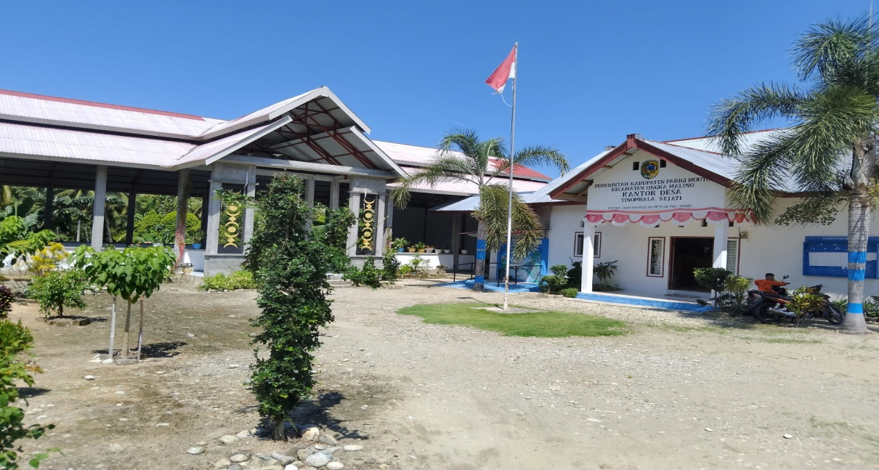
DOKUMENTASI
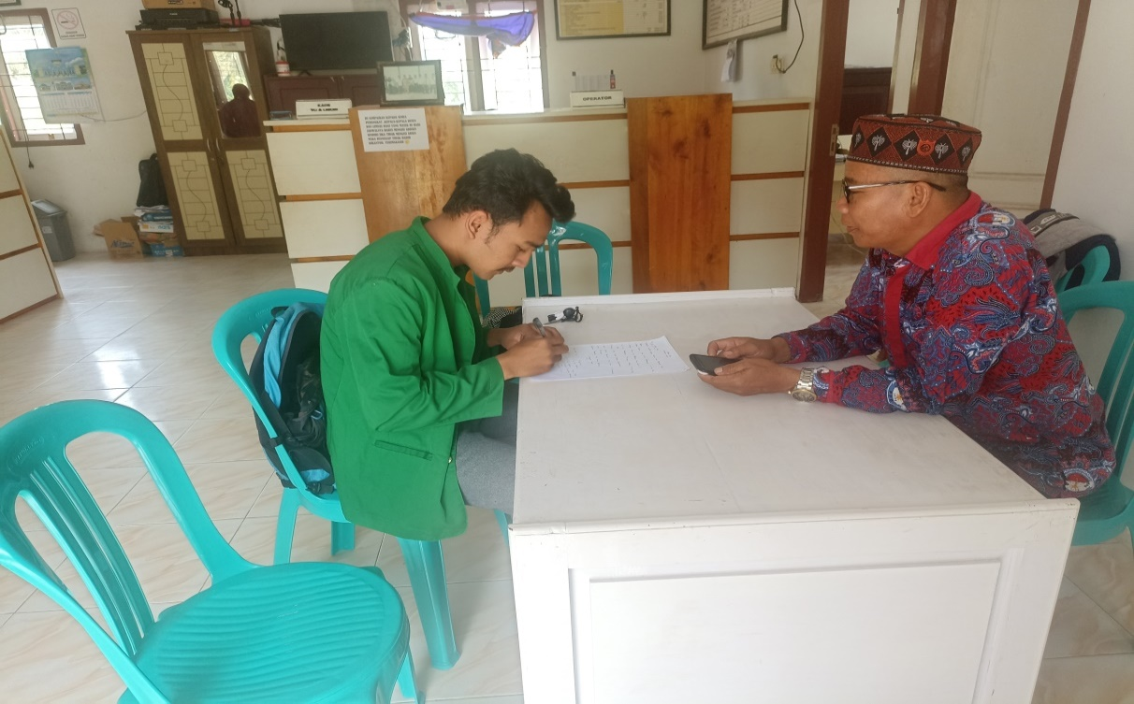
Kantor desa Tinombala Sejati,kecamatan Ongka Malino Kabupaten Parigi Moutong
Wawancara dengan Kepals Desa Tinombala Sejati bapak Mudawam

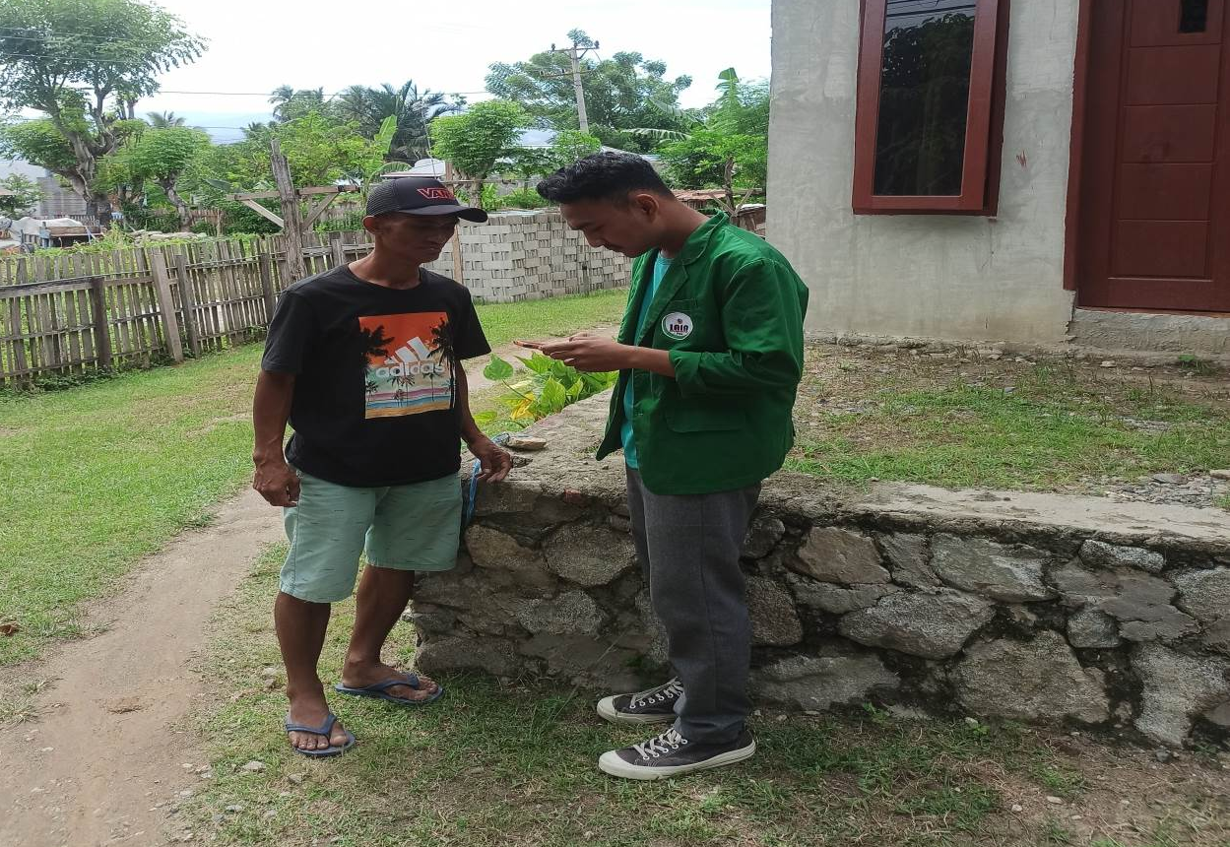
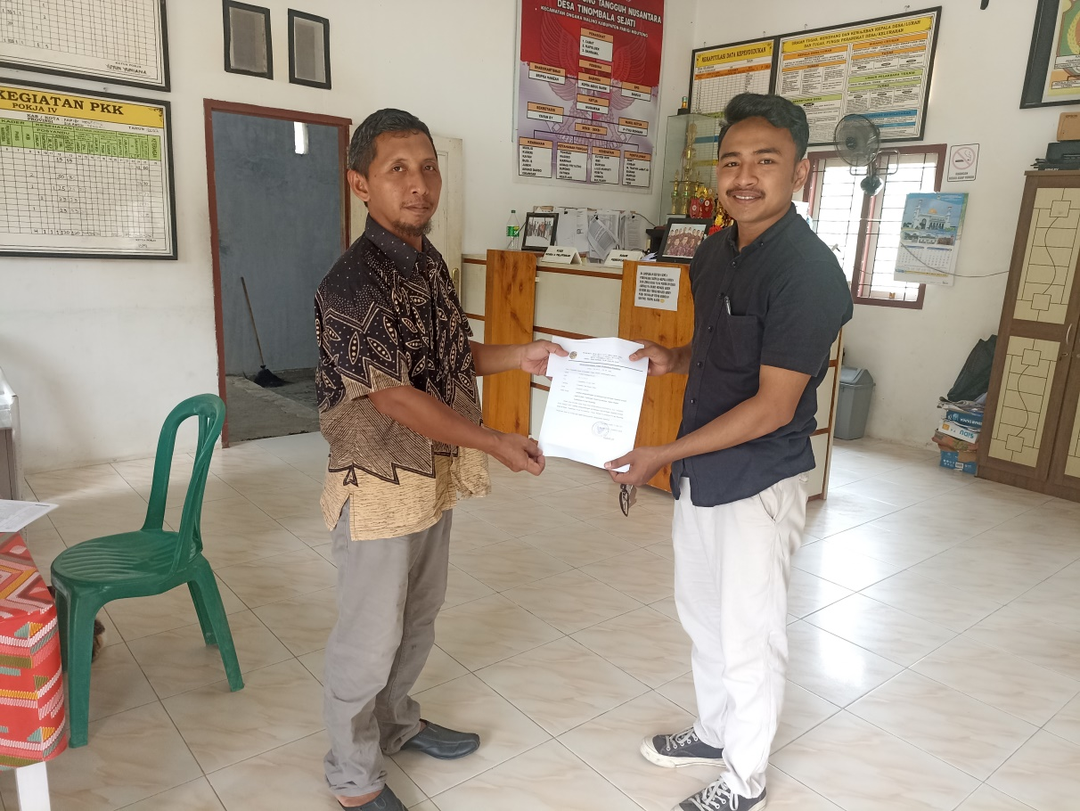
wawancara dengan Sekretaris Desa Tinombala Sejati bapak Yayan
Wawancara dengan bapak samuji selaku mantri desa Tinombala Sejati
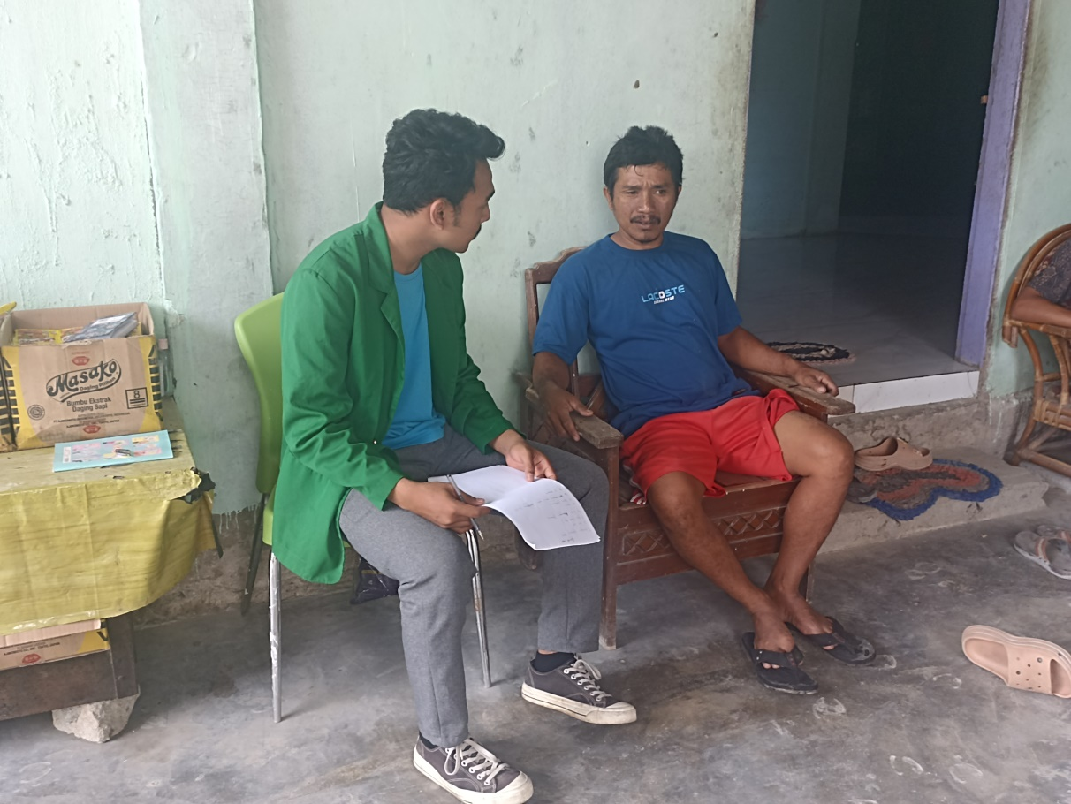
Wawancara dengan bapak Kuat Selaku pengusaha dan peternak sapi
Tampak depan usaha bapak Kuat
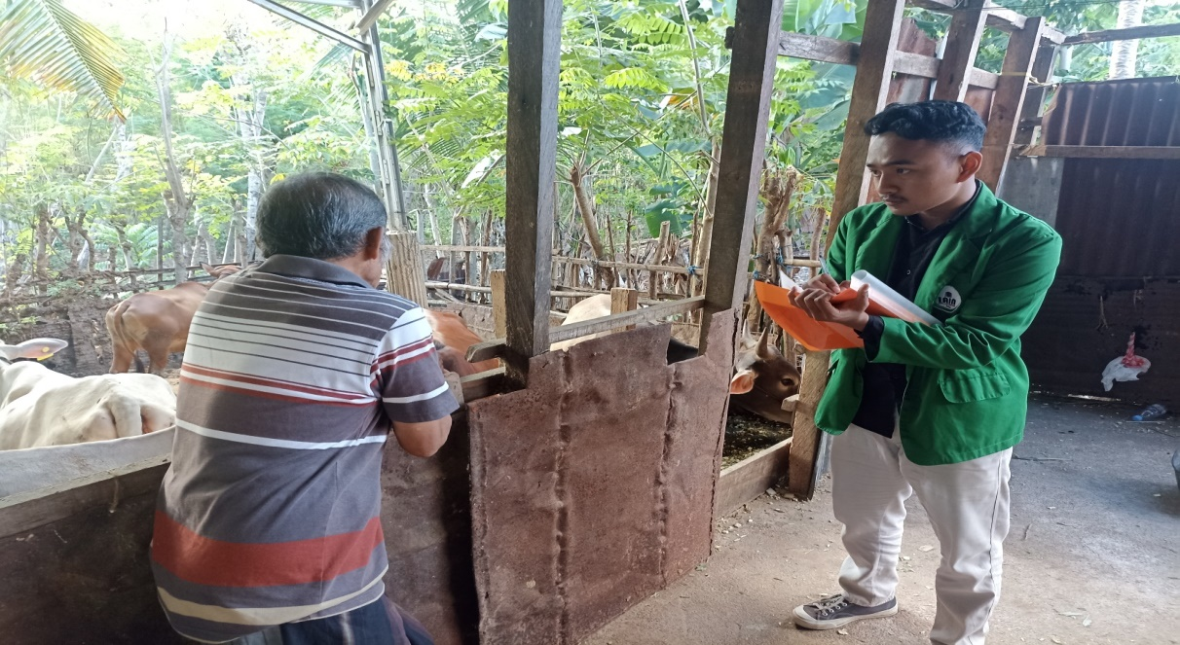

Wawancara dengan Bapak Tamam selaku ketua kelompok peternakan sapi
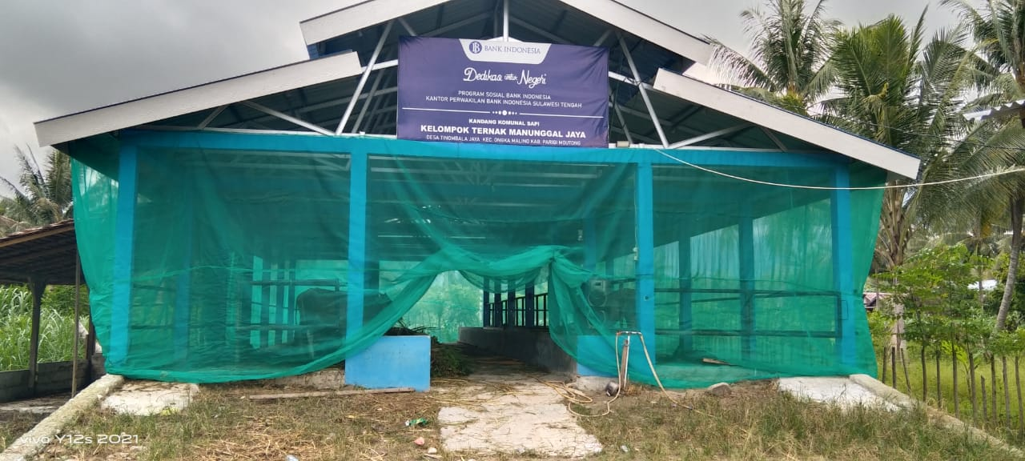
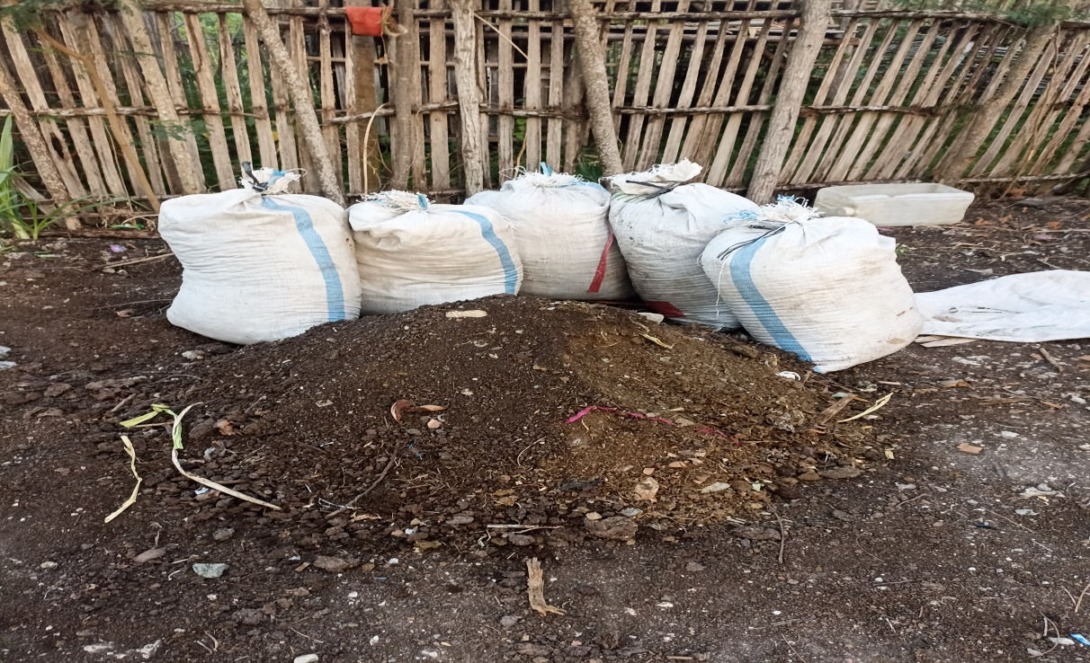
Tampak depan kandang kelompok ternak manunggal jaya

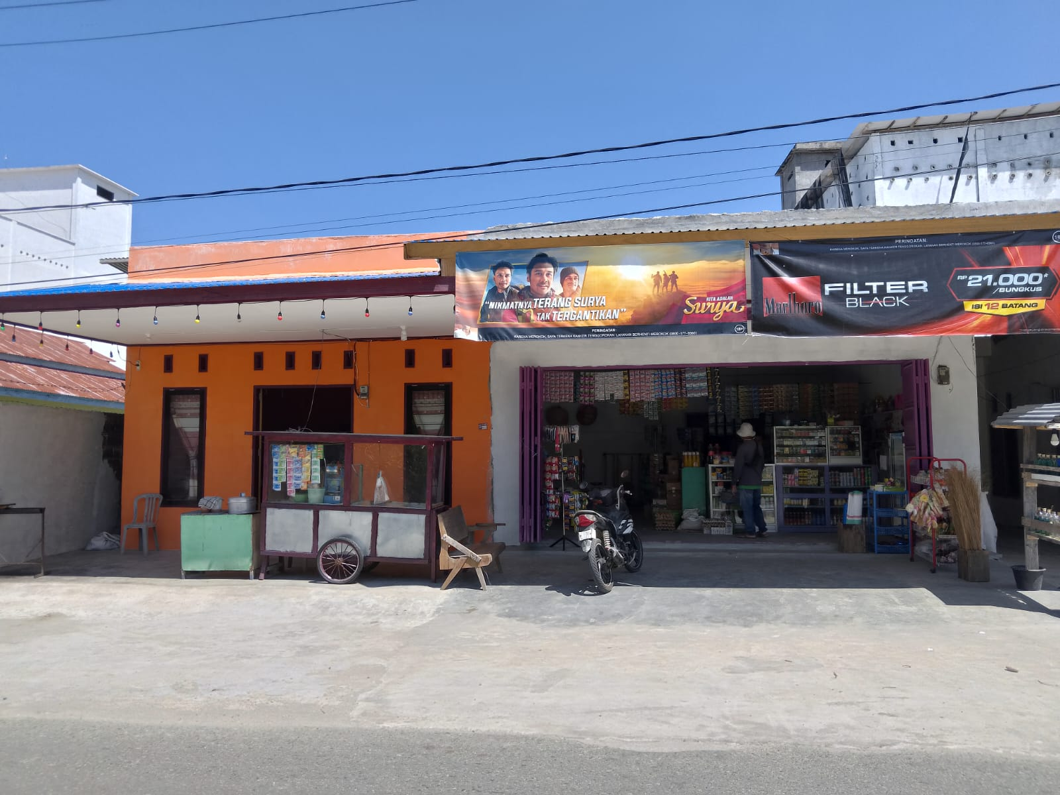
Pengolahan limbah ternak sapi
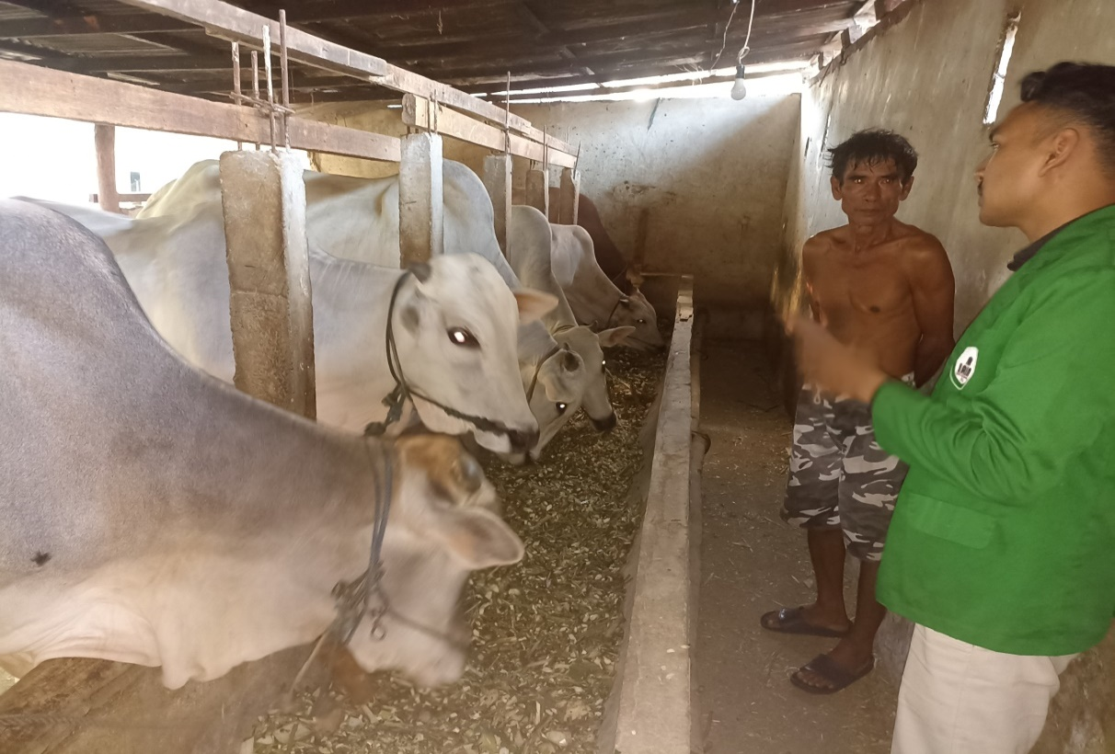

Wawancara dengan bapak Mulyono selaku peternak sapi
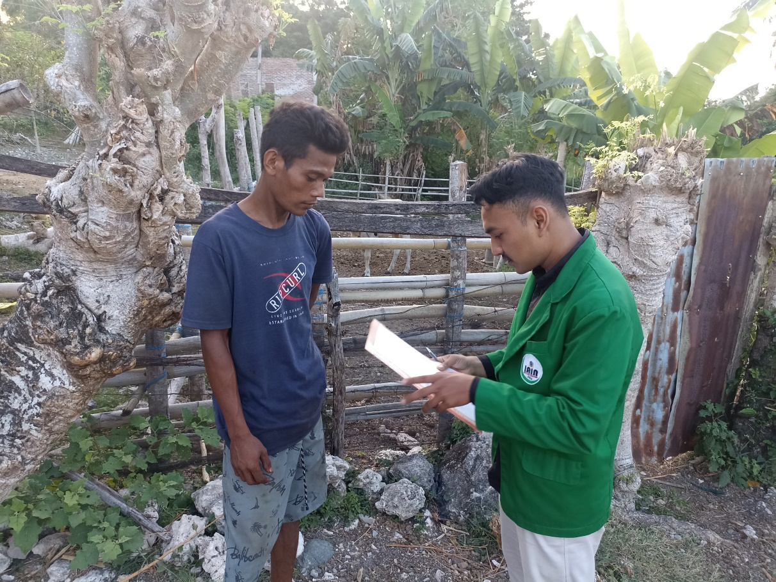

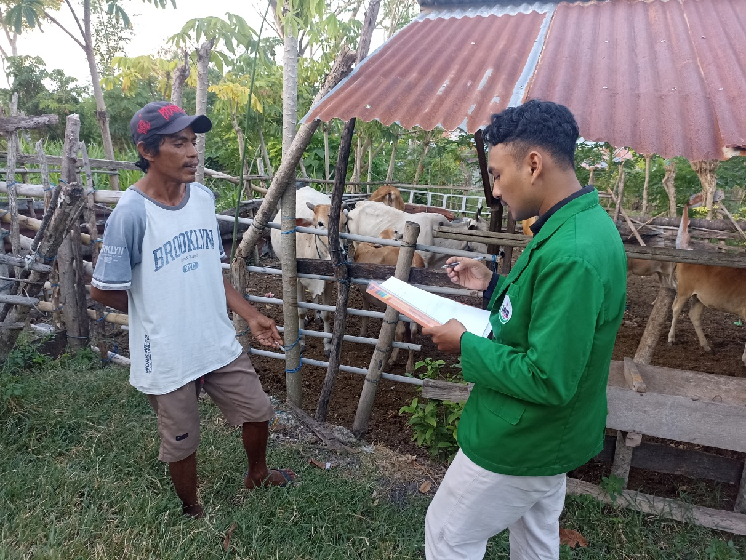
Wawancara dengan bapak Sigram selaku peternak sapi
Wawancaradengan bapak Asngadi Selaku peternak sapi

DAFTAR RIWAYAT HIDUP

- IDENTITAS PRIBADI
Nama : Andi Darmawan
T T L : Tinombala, 25 Juli 1999
Agama : Islam
Jenis Kelamin : Laki-Laki
Alamat : Jalan samudra 3

- IDENTITAS ORANG TUA
- Ayah
Nama : Sutrisno
Agama : Islam
Pekerjaan : Petani
Alamat : Desa Tinombala Sejati

- Ibu
Nama : Sulastri
Agama : Islam
Pekerjaan : Urt
Alamat : Desa Tinombala Sejati

- LATAR BELAKANG PENDIDIKAN
- SD Inpres 1 Tinombala tamat tahun 2012
- Sekolah Menengah Pertama Negeri (SMP) 3 Mepanga, tamat tahun 2015
- Sekolah Menengah Kejuruan (SMK) 1 Mepanga tamat tahun 2018
- S1 Universitas Islam Negeri (UIN) Datokarama Palu, tahun masuk 2019.
Palu 12 Juni 2023 M.
23 Dzulqa’dah 1444 H.

Penulis,

ANDI DARMAWAN
NIM. 19.5.12.0137

Hikmat Kusumanigrat, , Memberdayakan Ekonomi Rakyat Kecil, (Bandung : PT Remaja Rosdakarya Offset, 2009), 148.
Ari Mulianta Ginting, et al., eds. Strategi Pengembangan Ekonomi Kreatif di Indonesia, yayasan Pustaka Obor Indonesia (Jawa Barat, 2018), 12.
Ibid, 12.
Ni Nyoman Sunariani, Pemberdayaan Usaha Kecil dan Menengah Melalui Program Binaan diprovinsi Bali: Jurnal Ilmiah Managemen dan Bisnis, vol 2 no 1 thn 2017, h. 4.
Novi Anoegrajekti, et, al., eds, Modul Manajemen Industri Kreatif, (Yogyakarta,2019) 1.
Artiningsih, Rukuh setiada, Analisis Potensi Sosial Ekonomi dan Budaya Masyarakat di Wilayah Kota Semarang dalam Pengembangan Industri Kreatif, Vol.4, n.11, tahun 2011, .12.
Hamdi Mayulu, et al., eds. Kebijakan Pengembangan Peternakan Sapi Potong di Indonesia, 2016.
Muhammad Rakib, “Strategi Pengembangan Ekonomi Kreatif Berbasis Kearifan Lokal Sebagai Penunjang Daya Tarik”, jurnal kepariwisataan, vol 01,No 02 Agustus ( 2018): 54-69. (23 Desember 2022).
Siti Nur Hazizah dan Muhfiatun “Pengembangan Ekonomi Kretaif Berbasis Kearfan Lokal Pandanus Handicraft Dalam Menghadapi Pasar Moder Prespektif Ekonomi Syariah (Study Case Di Pandanus Nusa Sambisari Yogyakarta), Jurnal Aplikasi Ilmu-ilmu Agama Vol 17, No. 2, (2018): 63-78. (23 Desember 2022).
Yuli Nurasri, et al., eds.,“Pengembangan Produk Lokal Berbasis Technopreneur Guna Menuju Masyarakat Ekonomi Kreatif”jurnal pendidikan dan konseling vol 4 no 5 (2022) (20 Maret 2023)
Mifta Thoha, Manajemen Kepegawaian di Indonesia, (Jakarta: Kencana, 2005), 91
Hamdi Agustin, Studi Kelayakan Bisnis Syariah, (Depok: Rajawali Pers, 2018), 53
Ibid., 712
Ibid, 107
Ibid, 110
Amam, et al., eds., “Aksesibilitas Sumber Daya Usaha Peternakan Sapi Potong Rakyat,” Jurnal Peternakan vol. 18 no. 1 (2021). (Diakses 2 Februari 2023).
Rusdin, Moh. Ismail, dan Ridwan, Respon Masyarakat Dalam Mengembangkan Usaha Peternakan Sapi di Sulawesi Tengah, (Media Litbang Sulteng, 2019), 21.
Endri Kurniawan, “Analisis Potensi Pengembangan Peternakan Sapi Potong di Kecamatan Bungkal Kabupaten Ponegoro”, Skripsi tidak diterbitkan (Jurusan Peternakan, 2020. (diakses 2 Februari 2023).
Departemen Agama RI Al-Qur’an dan terjemahan, (bandung: sygma examedia arkanleema: 2021),25.
Carunia Mulia Firdausy, Strategi Pengembangan Ekonomi Kreatif di Indonesia (Jakarta: Yayasan Pustaka Obor Indonesia, 2017),10
Anggri Puspita Sari, et. al., Ekonomi Kreatif, (Yayasan Kita Menulis, 2020),4.
Suryana, Ekonomi Kreatif, Ekonomi Baru: Mengubah Ide dan Menciptakan Peluang, (Jakarta: Salemba Empat, 2013),35.
Hudaya Latuconsina, Pendidikan Kreatif Menuju Generasi Kreatif dan Kemajuan Ekonomi Kreatif di Indonesia (Jakarta: PT. Gramedia Pustaka Utama, 2014),242.
Ibid, 243
Mauled Moelyono, Menggerakkan Ekonomi Kreatif: Antara Tuntutan dan Kebutuhan, (Jakarta: Rajawali Press, 2010),31-232.
Carunia Mulia Firdausy, Strategi Pengembangan Ekonomi Kreatif di Indonesia,15-16.
Ibid, 118-121.
Deni Dwi Hartono dan Malik Cahyadin (ed). “Pemeringkatan Faktor Keberhasilan Usaha Industri Kreatif” dalam Jurnal Ekonomi & Kebijakan Publik vol. 4 no. 2, 2013, 230.
Suharmin, Arikunto Prosedur Penelitian Ilmiah suatu pendekatan, Edisi II,(Cet IX,Jakarta : Renika Cipta, 1992), 209.
Lexy J. Moleong, Metodologi penelitian kualitatif, (Cet.XII; Bandung: Remaja Rosdakarya, 2000), 3.
Mathew B. Milles dan A. Michael Huberman, Analisis Data Kualitatif, Buku tentang Metode-Metode Baru,(Cet,I;Jakarta: UI Press, 1992), 15-16.
Winarno Surakhman, Pengantar Penelitian Ilmiah (Cet. II; Bandung: Tarsito, 1998),hal. 155
Ibid, 165.
Ibid, 197.
Lexy J. Moleong, Metodologi penelitian kualitatif, (Cet. XII;Bandung: Remaja Rosdakarya, 2000),hal.15
Mudawam, Kepala desa Tinombala Sejati, “Wawancara” di Kantor desa, tanggal 12 april 2023
Mudawam, Kepala desa Tinombala Sejati, “Wawancara” di Kantor desa, tanggal 12 april 2023
Mulyono, Pegawai desa Tinombala Sejati, “Wawancara” di Kantor desa, tanggal 12 april 2023
Yayan, Sekretaris Tinombala Sejati, “Wawancara” di Kantor desa, tanggal 12 april 2023
Tamam, Peternak sapi desa Tinombala Sejati, “Wawancara” , tanggal 12 april 2023
Mulyono, Pegawai desa Tinombala Sejati, “Wawancara” di Kantor desa, tanggal 12 april 2023
Samuji, Mantri desa Tinombala Sejati, “Wawancara”, tanggal 12 april 2023
Mulyono, Pegawai desa Tinombala Sejati, “Wawancara” di Kantor desa, tanggal 12 april 2023
Mudawam, Kepala desa Tinombala Sejati, “Wawancara” di Kantor desa, tanggal 12 april 2023
Kuat, Pengusaha dan peternak Sapi, “Wawancara” , tanggal 12 april 2023
Asngadi, Peternak sapi desa Tinombala Sejati, “Wawancara” , tanggal 12 april 2023
Kuat, Pengusaha dan peternak Sapi, “Wawancara” , tanggal 12 april 2023
Sigram, peternak Sapi, “Wawancara” , tanggal 12 april 2023
Yayan, Pegawai Tinombala Sejati, “Wawancara” di Kantor desa, tanggal 12 april 2023
Mudawam, Kepala desa Tinombala Sejati, “Wawancara” di Kantor desa, tanggal 12 april 2023
Asngadi, Peternak sapi desa Tinombala Sejati, “Wawancara” , tanggal 12 april 2023
Yayan, Pegawai Tinombala Sejati, “Wawancara” di Kantor desa, tanggal 12 april 2023
Sigram, Peternak sapi desa Tinombala Sejati, “Wawancara” , tanggal 12 april 2023
Asngadi, Peternak sapi desa Tinombala Sejati, “Wawancara” , tanggal 12 april 2023
Yayan, Pegawai Tinombala Sejati, “Wawancara” di Kantor desa, tanggal 12 april 2023
Tamam, Peternak sapi desa Tinombala Sejati, “Wawancara” , tanggal 12 april 2023

